Contenido

Node js expres 1

https://expressjs.com/es/ 3

Instalar express 5

Resumen hasta aquí 1 8

Express routing (enrutamiento) 9

npm install --save-dev nodemon 10

Ejecutar nodemon -testeo 12

Reiniciar servidor 13

Enviar nuestro primer titulo 14

Debemos usar http methodos 15

GET 15

post 16

Postman 16

retornar un json 18

Enviar datos al servidor ej1 19

Permitir ver objetos json 21

Recibir json con parámetros ej crear id usuario 22

Ej Eliminar usuario x id 24

Controlar rutas 25

Podemos ver asi que apgina esta pubsanco el usuario 28

Npn morgan 28

Motores de plantilla 38

# Node js expres

Temario del curso: [[0:00](https://www.youtube.com/watch?v=794Q71KVw1k)]

Introducción al curso [[1:10](https://www.youtube.com/watch?v=794Q71KVw1k&t=70s)]

Requerimientos para poder tomar el curso [[2:46](https://www.youtube.com/watch?v=794Q71KVw1k&t=166s)]

¿Que es Express? [[11:54](https://www.youtube.com/watch?v=794Q71KVw1k&t=714s)]

Instalación & Hello world [[26:39](https://www.youtube.com/watch?v=794Q71KVw1k&t=1599s)]

Express Routing [[1:00:03](https://www.youtube.com/watch?v=794Q71KVw1k&t=3603s)]

Express Middlewares [[1:10:44](https://www.youtube.com/watch?v=794Q71KVw1k&t=4244s)]

Express Static Files o Archivos Estaticos [[1:16:07](https://www.youtube.com/watch?v=794Q71KVw1k&t=4567s)]

Express Settings [[1:26:55](https://www.youtube.com/watch?v=794Q71KVw1k&t=5215s)]

Otros Frameworks y Bases de Datos

Es un freamwor que tiene material creado par crear nuestro servidor web y aquí podemos reutilizar bastante docuemtnacion cread para crear nuestro servidor

Hban de stak mean como una herramienta que me permite usand solo java scrip crear un backend mas completo

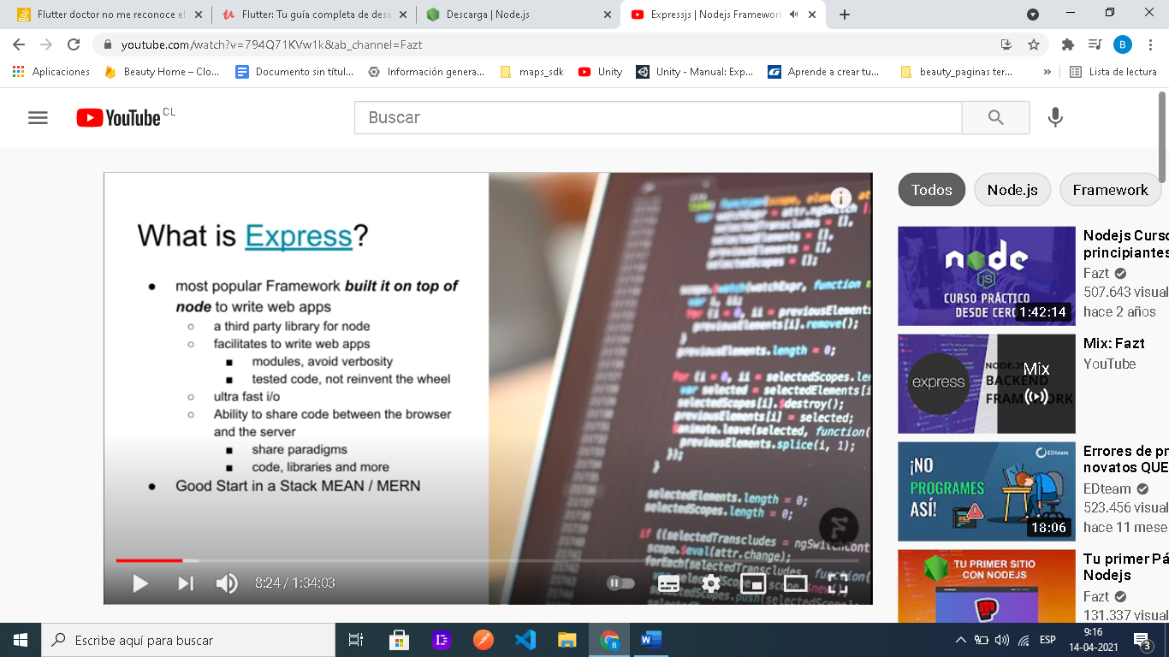

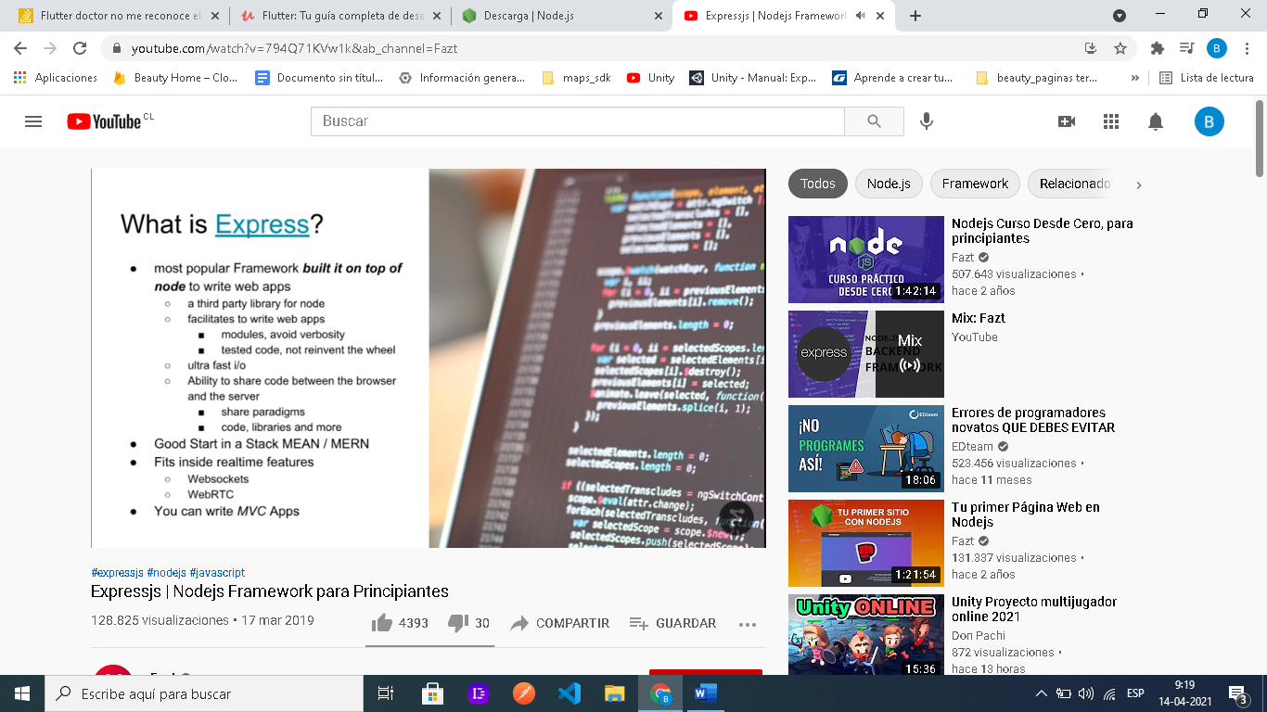

Información para principiantes

Como utilizar un freamwork del servidor , como funciona un servidor típico de nodejs

# https://expressjs.com/es/

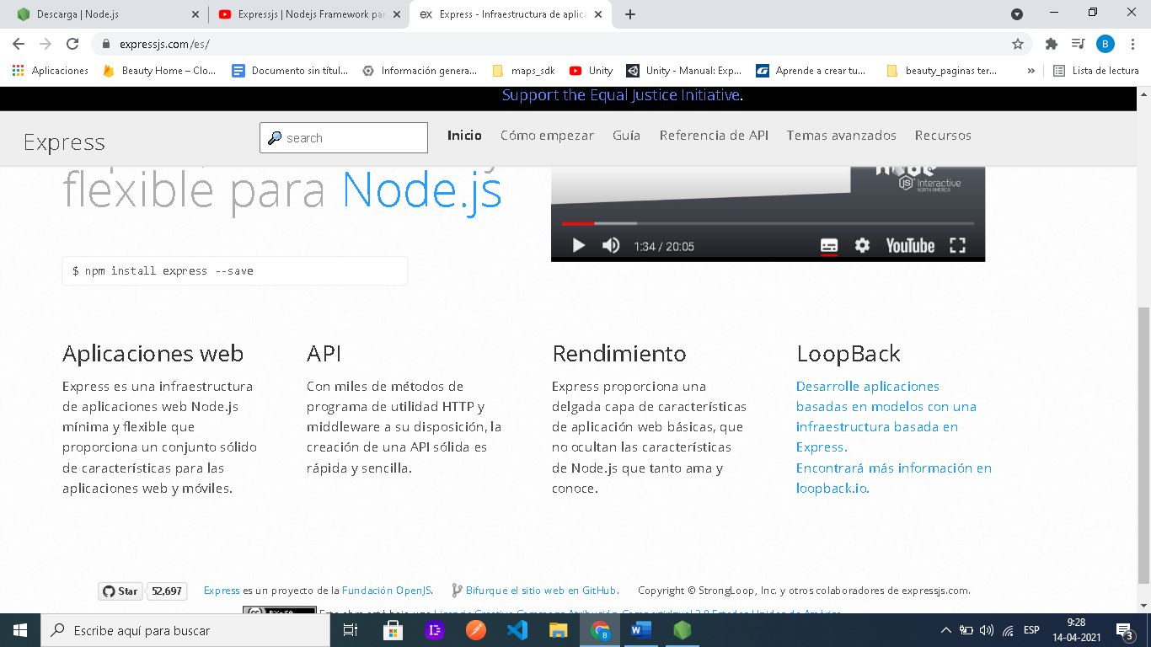

1. Crramos un visual esudio code solo debmos arrastrar una carpeta vacia al welcome de visual estudio code y nos generara un proyecto vacio
2. 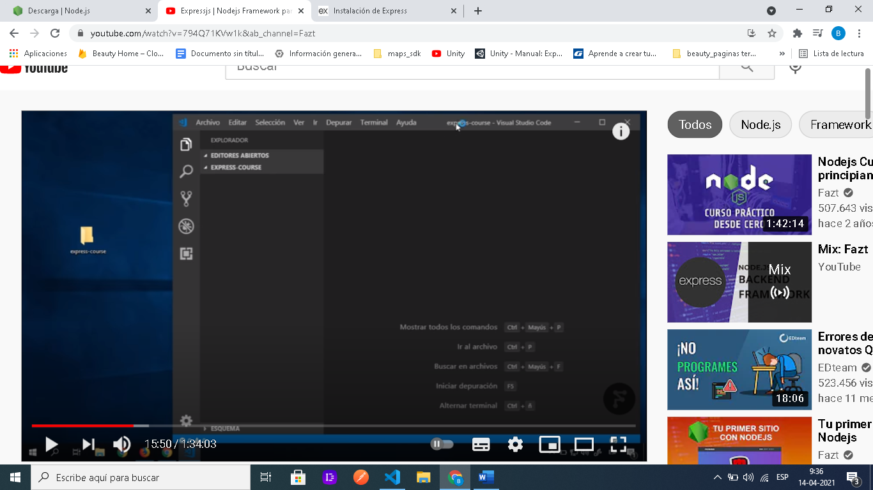
3. Abrimos 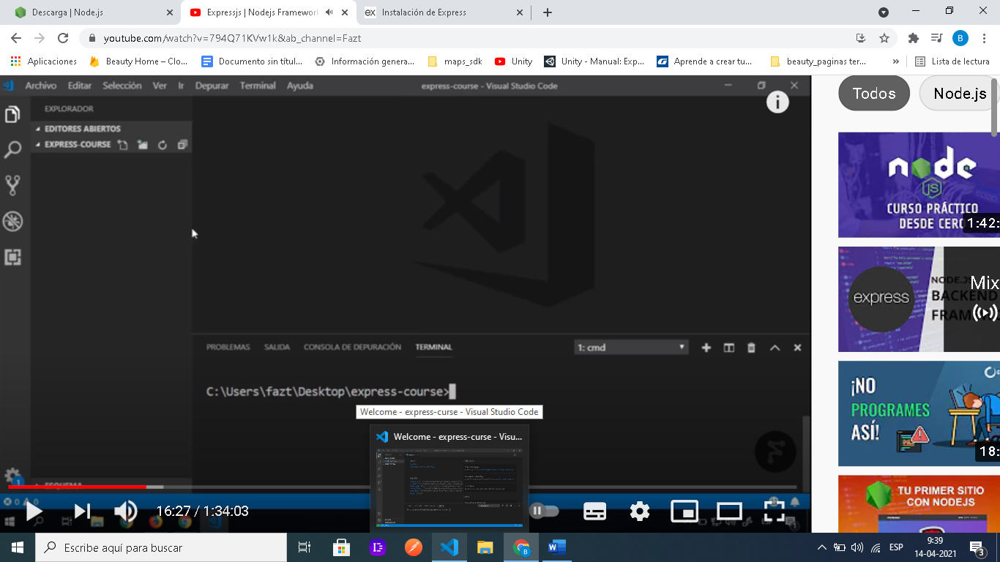la terminal

Se crea un archivo con terminación .js para que sea tipo java scrip

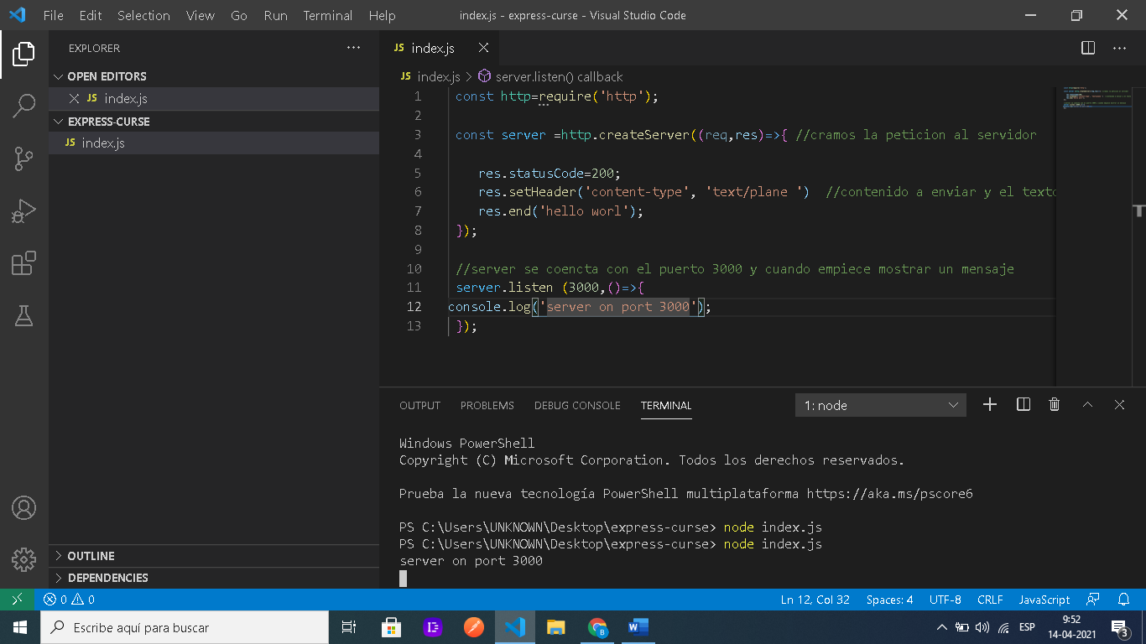

En el ejemplo cramos un servidor básico y el comando node index.js

Codig 1:

 const http=require('http');

 const server =http.createServer((req,res)=>{ //cramos la peticion al servidor

    res.statusCode=200;

    res.setHeader('content-type', 'text/plane ')  //contenido a enviar y el texto que se envia

    res.end('hello worl');

 });

 //server se coencta con el puerto 3000 y cuando empiece mostrar un mensaje

 server.listen (3000,()=>{

console.log('server on port 3000');

 });

///////////////////////

PODEMOS REVISAR ESTO EN NUESTRO LOCAL HOST

ESCRIBIENDO EN GOOOGLE LOCAL HOST Y EL PUERTO QUE USAMOS

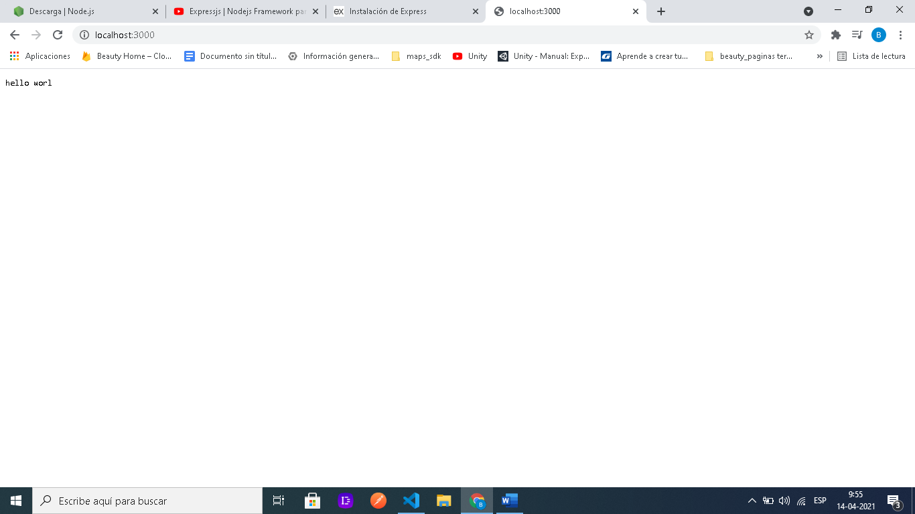

# Instalar express

Ahora debemos en la consola “tipear/escribir el mando ” npm init -y para crear un packegue de json que me servirá para dar la información del proyeto

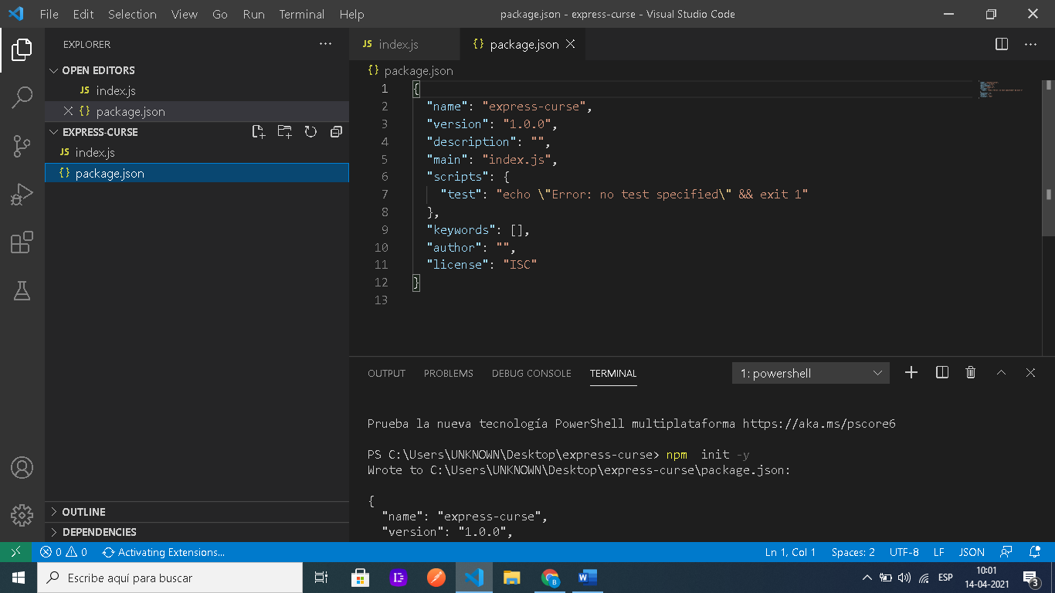

Esto me crea el json con la información de lo que tenemos

Ahora instalamos el expres

Con “npm install express”

Esto importa en la carpeta de este proyecto el express para utilizarlo.

Al terminar de descargar me habrá implementado los módulos prefabricados que me ayudaran con el express

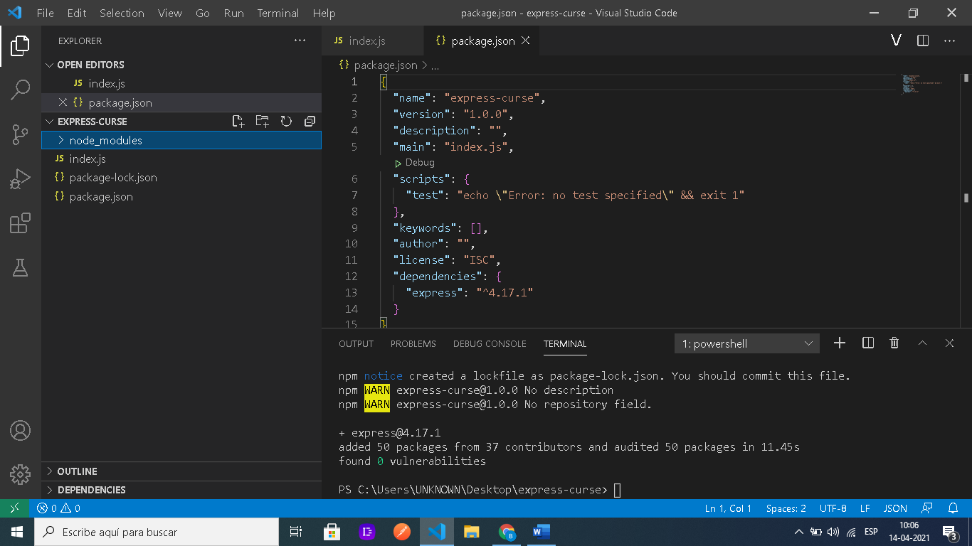

NOTA:LO UNICO QUE PODEMOS ALTERAR ES EL PAKAGUE JSON Y NUESTRO CODIGO ELL RESTO SOLO ESTA HAY POR COPILACION

Aquí empezamos la comparación de hacer lo mismo pero con express

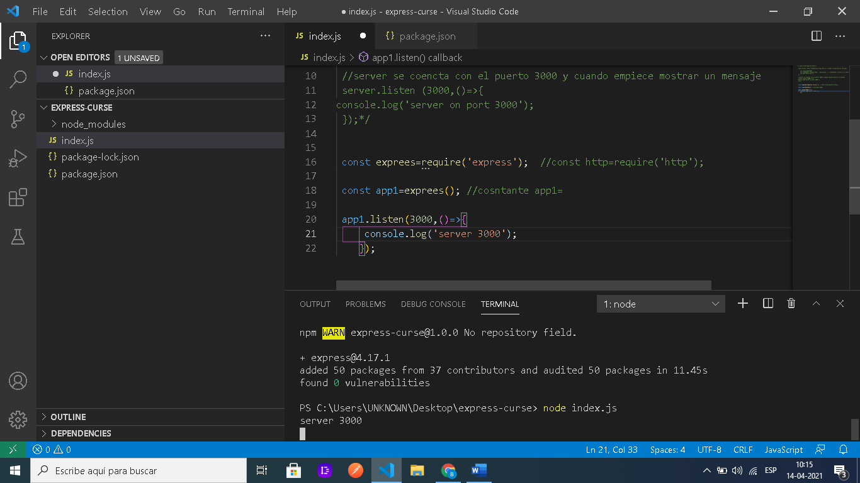

const exprees=require('express');  //const http=require('http');

 const app1=exprees(); //cosntante app1=

 app1.listen(3000,()=>{

     console.log('server 3000');

    });

Aquí crearíamos nuesro servidor pero sin una ruta es decir si veo en la pagina de local host::3000 me aparece que falta el get .

const exprees=require('express');  //const http=require('http');

 const app1=exprees(); //cosntante app1=

 app1.get('/',(req,res)=>{

        res.send('hello world');

 });//cuando recibas una peticion get a la ruta inciial mostrarme algo

 app1.listen(3000,()=>{  //puerto local de escucha de nuestro servidor  3000

     console.log('server 3000');

    });

# Resumen hasta aquí 1

Básicamente node js nos prermite crear nustro porpio servidor , en este caso usamos mi computador local , con un puerto de entrada 3000 , al cual asignamos solo una llamada con el ola mundo. Expres es un freamwork que tiene muchos methodos predefinidos que nos facilitaran el flujo de la información.

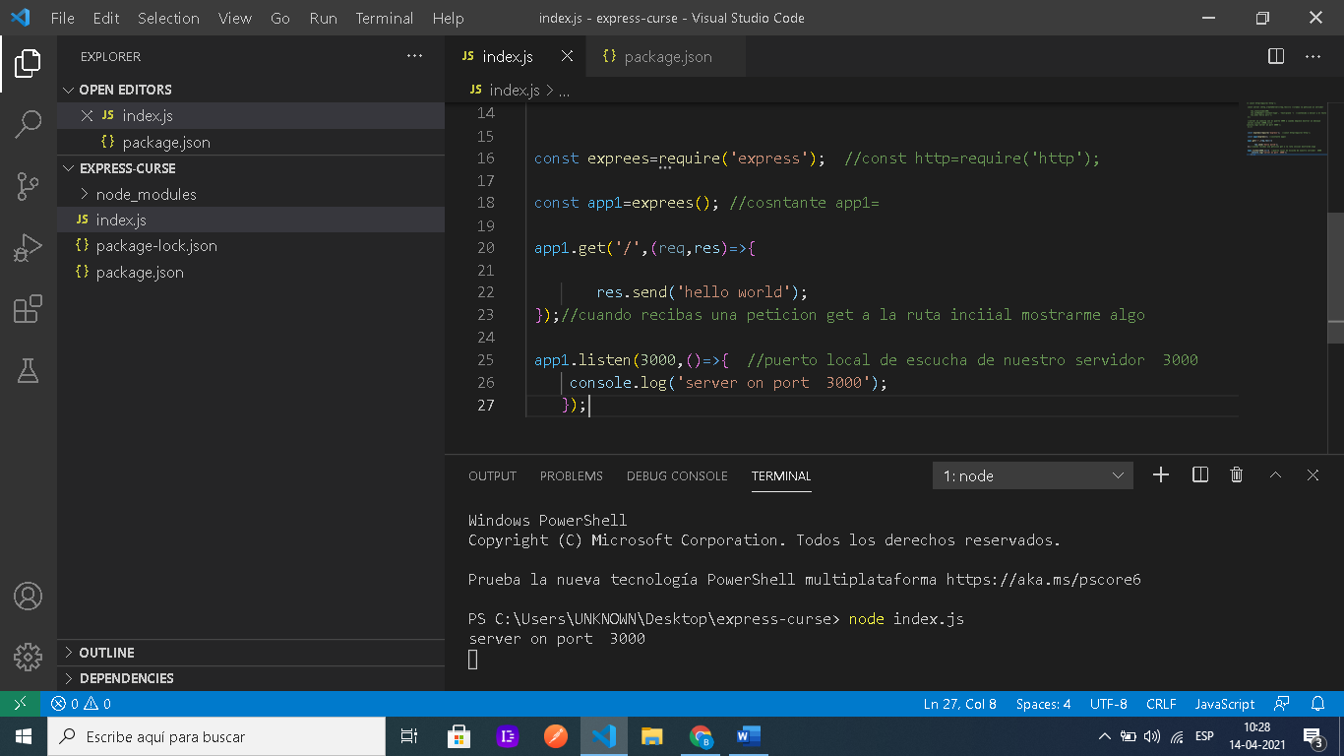

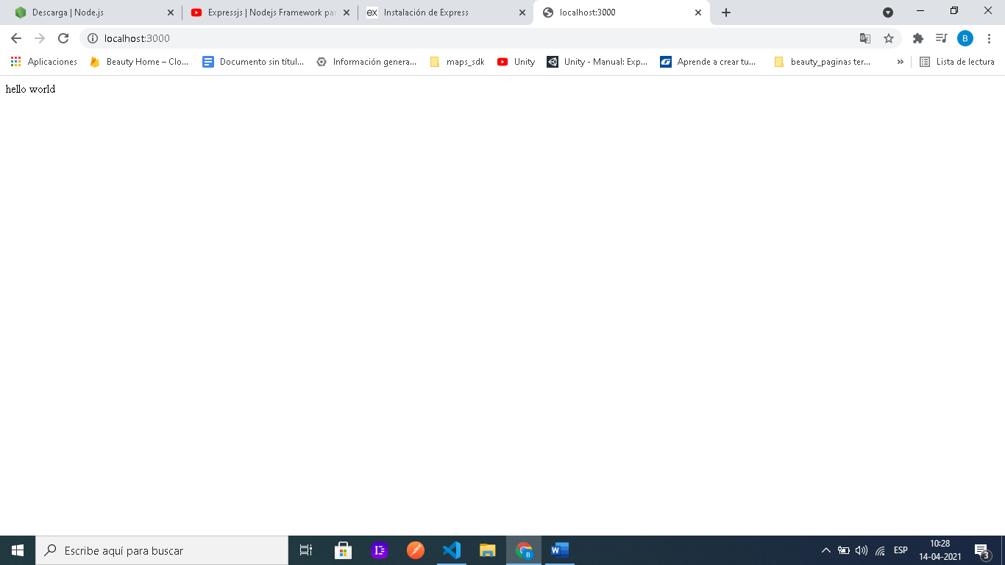

# Express routing (enrutamiento)

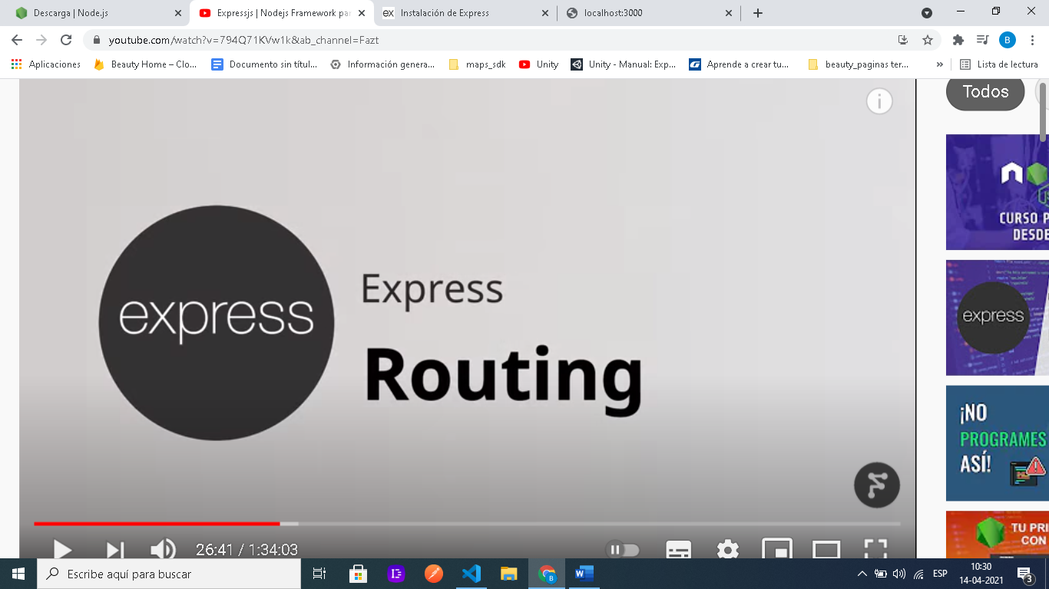

Se refiere al enrutamiento (‘/pagian 1 ’)

app1.get('/aboutme',(req,res)=>{

    res.send('este es otro enrutamiento ')

});

Asi solo agregamos otra ruta , guardamos , y volvemos a usar el comando “node index.js” del archivo que estamos usando para que se actualice el local host .

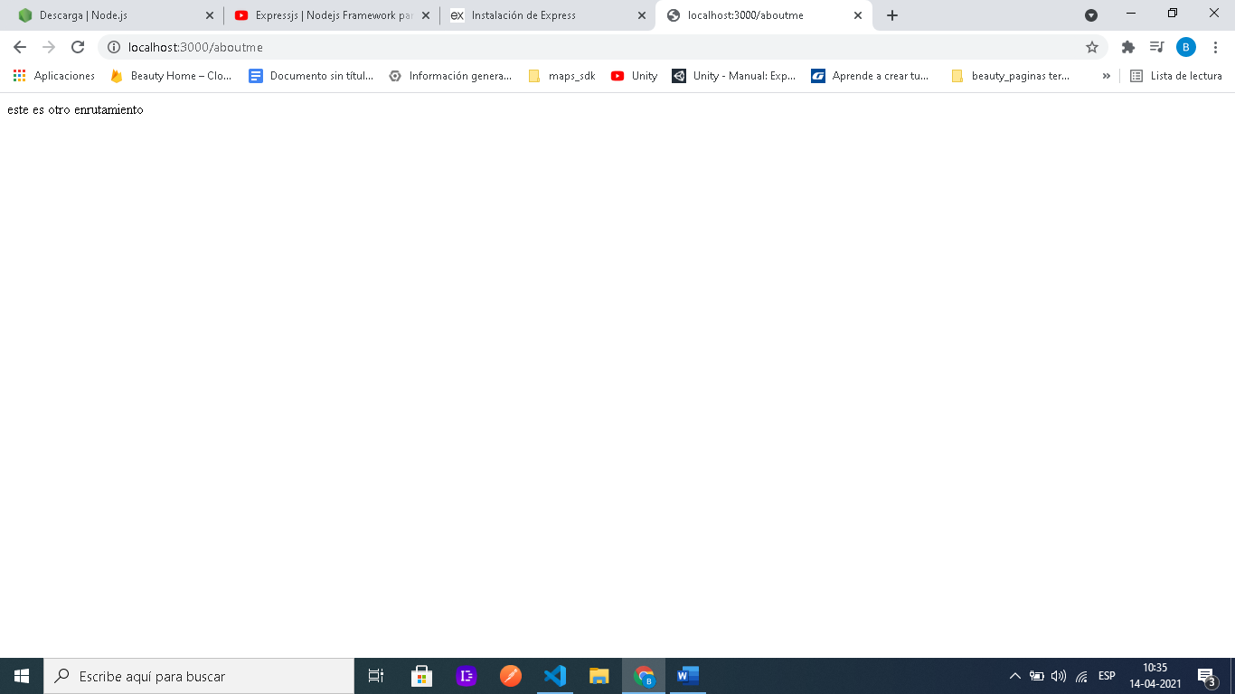

Exelente ¡ asi se hace :D

Dependencia 1: Instalar inodemun

# npm install --save-dev nodemon

En este momento nosotros entramos y salimos pero necesitamos que se ejecute dentro del servidor esta accion

Se intala igual en al consola con el comando

“npm i nodemon”

<https://www.npmjs.com/package/nodemon>

<https://github.com/remy/nodemon>

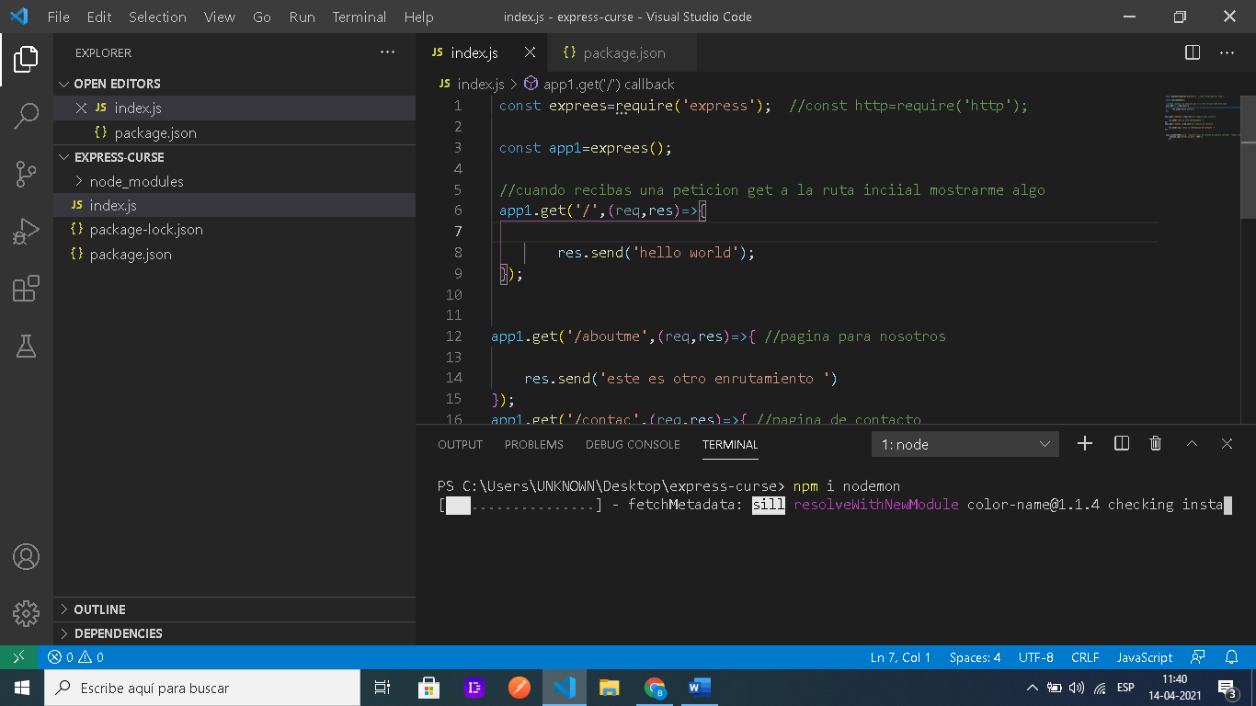

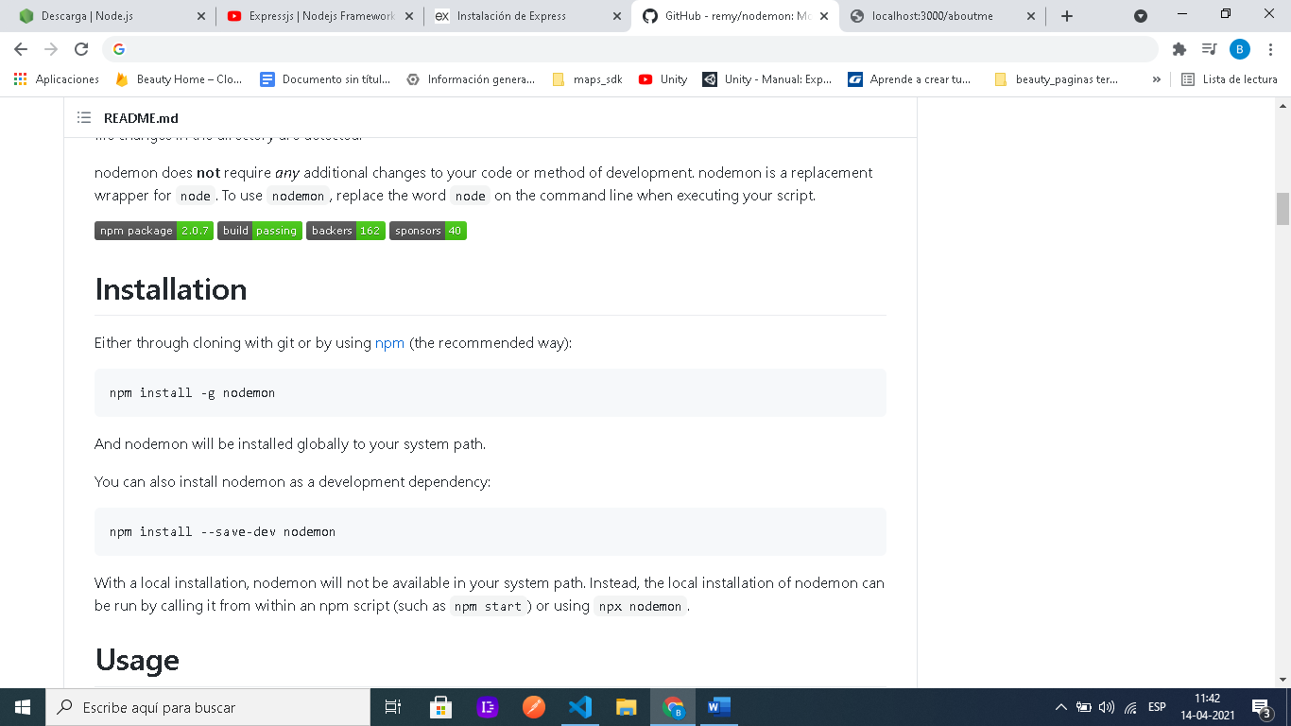

npm install --save-dev nodemon // o estre : // npm install --D

pegamos esa line ad e código en el console y que descargue el paquete

cuando yo haga un cambio y guarde donemon guardara por mi

estas son la dependencias las puedes ver en packegue json

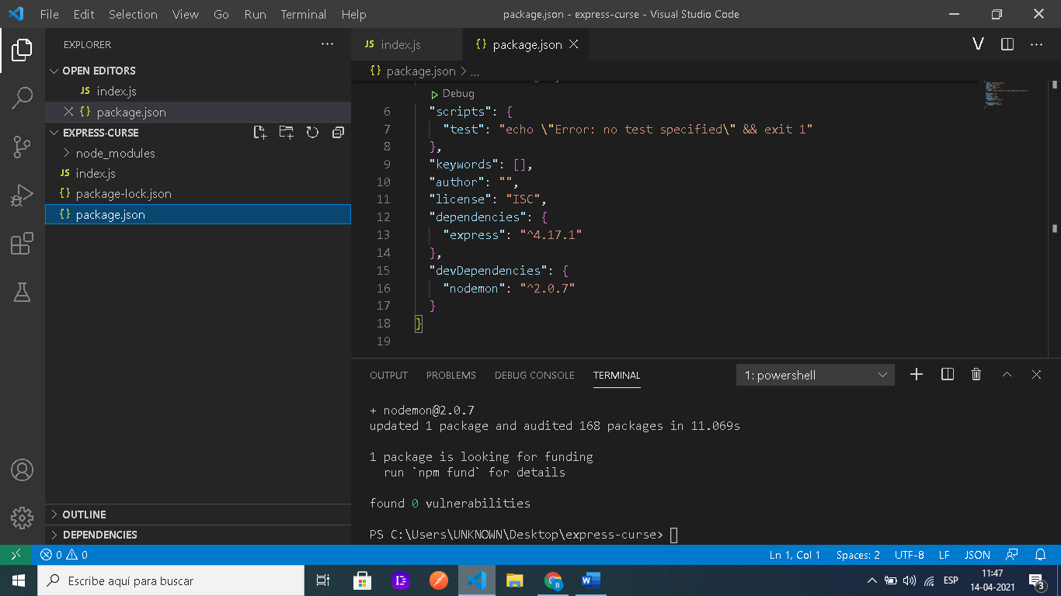

# Ejecutar nodemon -testeo

Cuando ejecutamos en modo testing es mejor usar este comando

Ahora al hacerlo con nodemon puedo realizar cambios y nodemon realizara los cambios totales en servidor .

Usamos

“npx nodemon “ nombre de la clase ”

En este caso

“npx nodemon index.js”

* 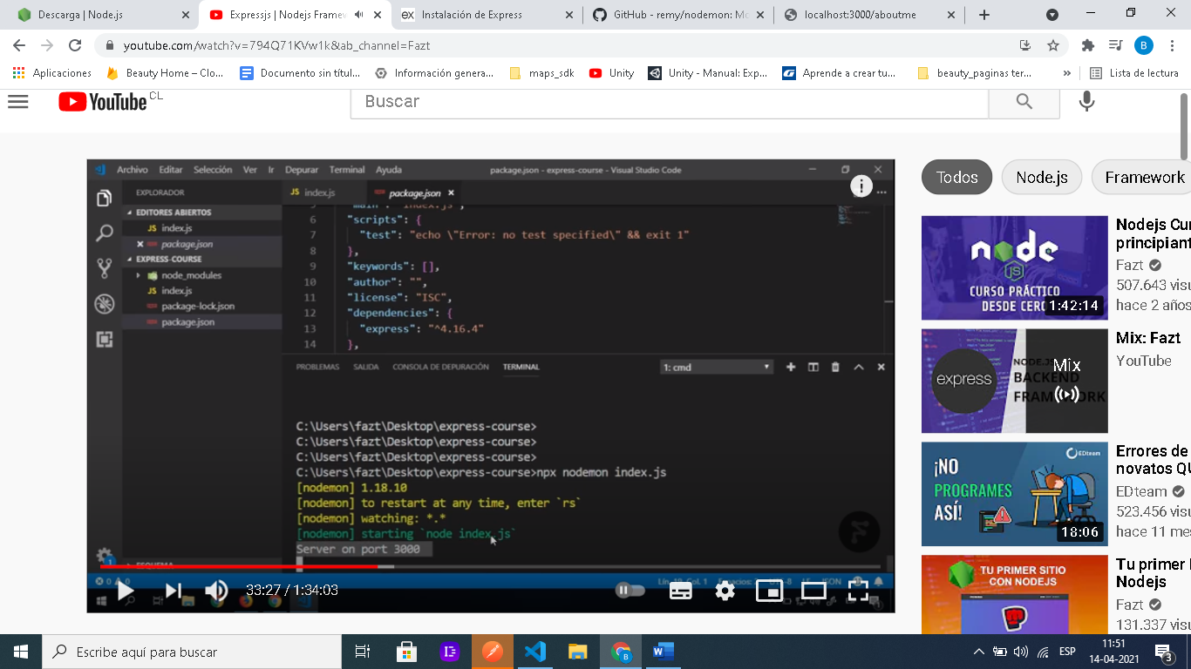

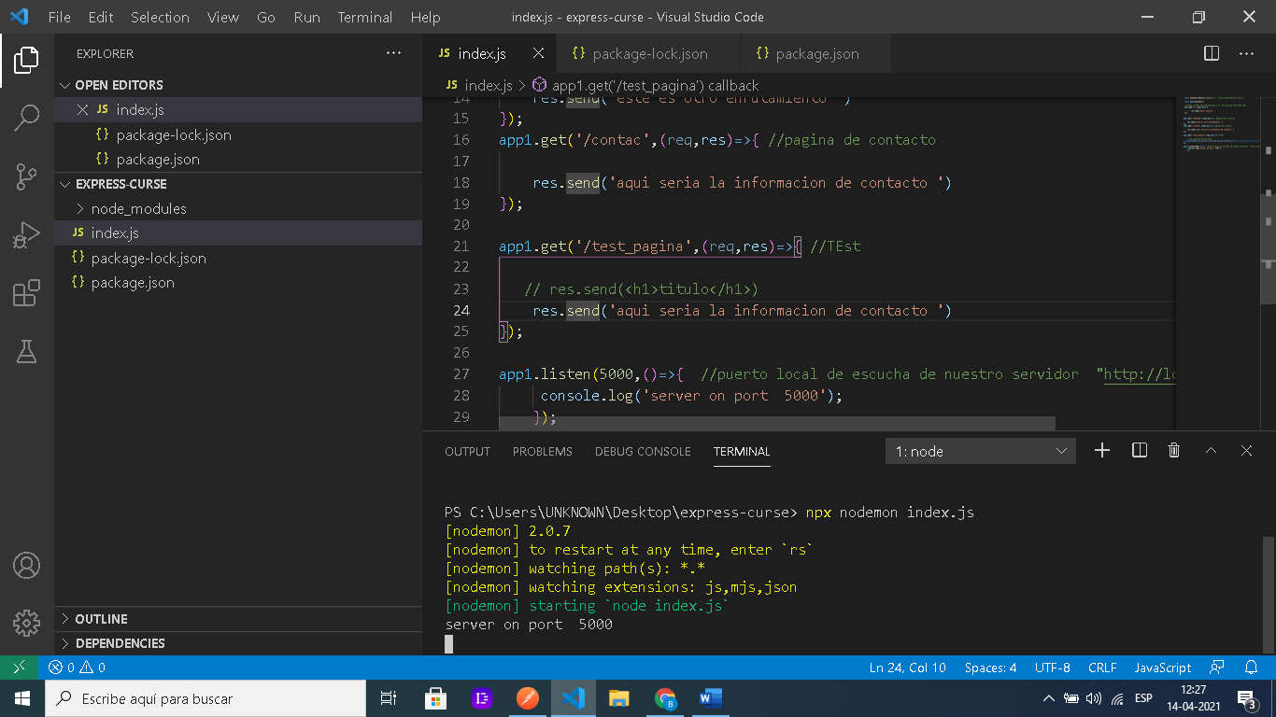

/////////

# Reiniciar servidor

Solo cambia y guarda nodemon ya te cambiara el puerto que usas asi es menos probable que hackeen tu api

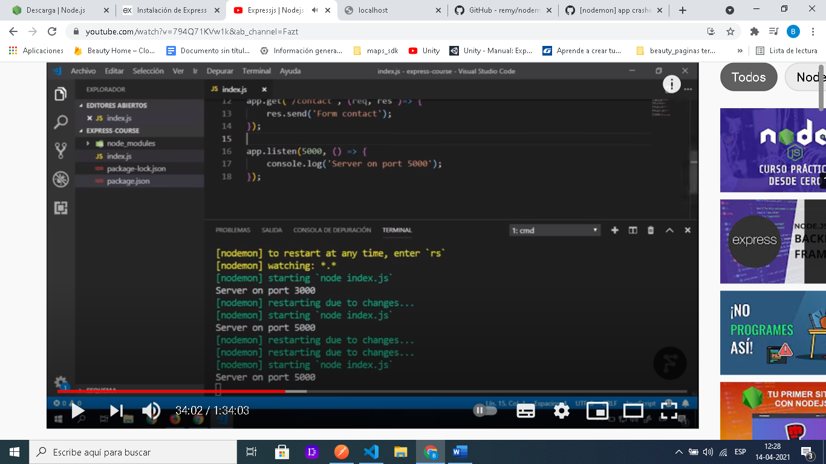

# Enviar nuestro primer titulo

app1.get('/test_pagina',(req,res)=>{ //TEst

    res.send('<h1>titulo</h1>')

   // res.send('aqui seria la informacion de contacto ')

});

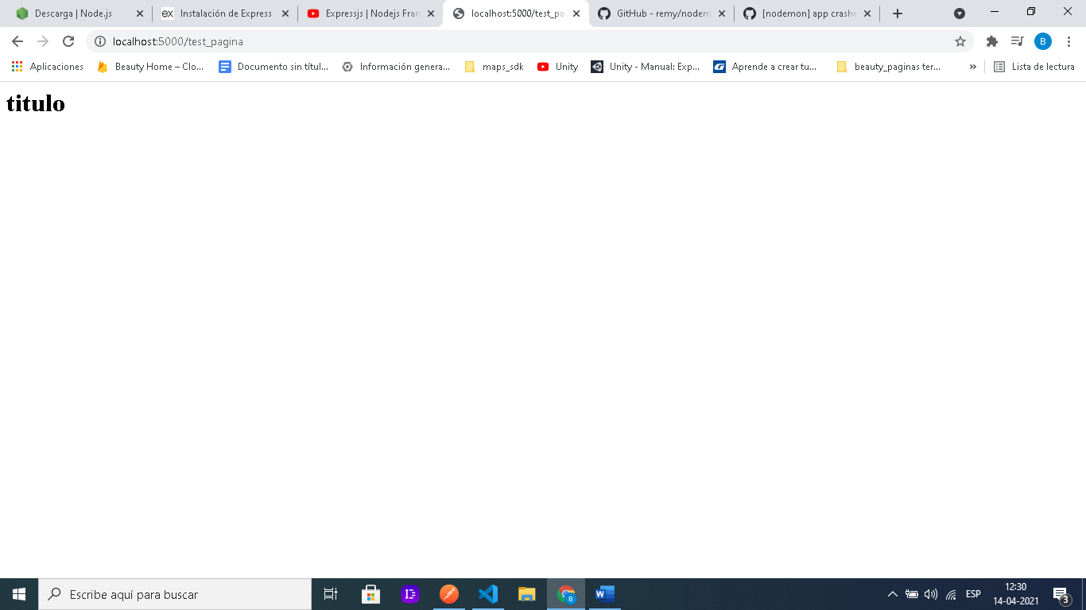debemos usar http methods

# Debemos usar http methodos

<https://developer.mozilla.org/es/docs/Web/HTTP/Methods>

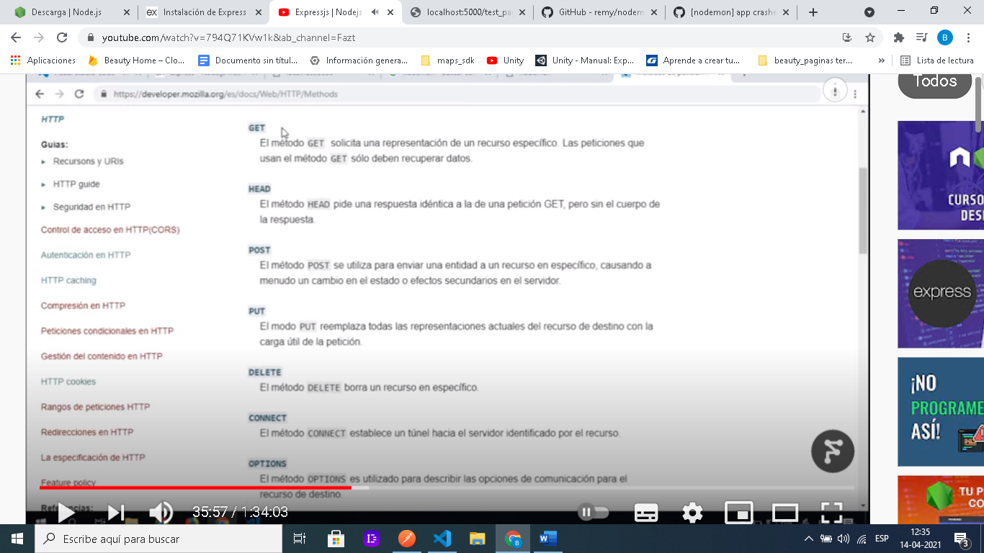

Get : el navegdor pide al servidor algo que mostrar.

Post el anvegador le envia datos al servidor para que los almacene

Put: le mando datos para que actualice un dato en especifico en el servidro

Delente :elimina un dato en especifico

Como se usan?  
usamos expres que nos brinda opciones d euso

## GET

app1.get('/',(req,res)=>{

        res.send('PETICION GET RECIBIDA');

 });

ESTE SE VERIA NORMAL

## post

este tendría error pues no estas enviando nada y la pagina se veira con error

para ello emepzamos a utilizar aquí postman

app1.post('/aboutme',(req,res)=>{ //pagina para nosotros POST

    res.send('PETICION POST RECIBIDA  O POST REQUEST RECIBED')

});

### Postman

GET-posman envia datos

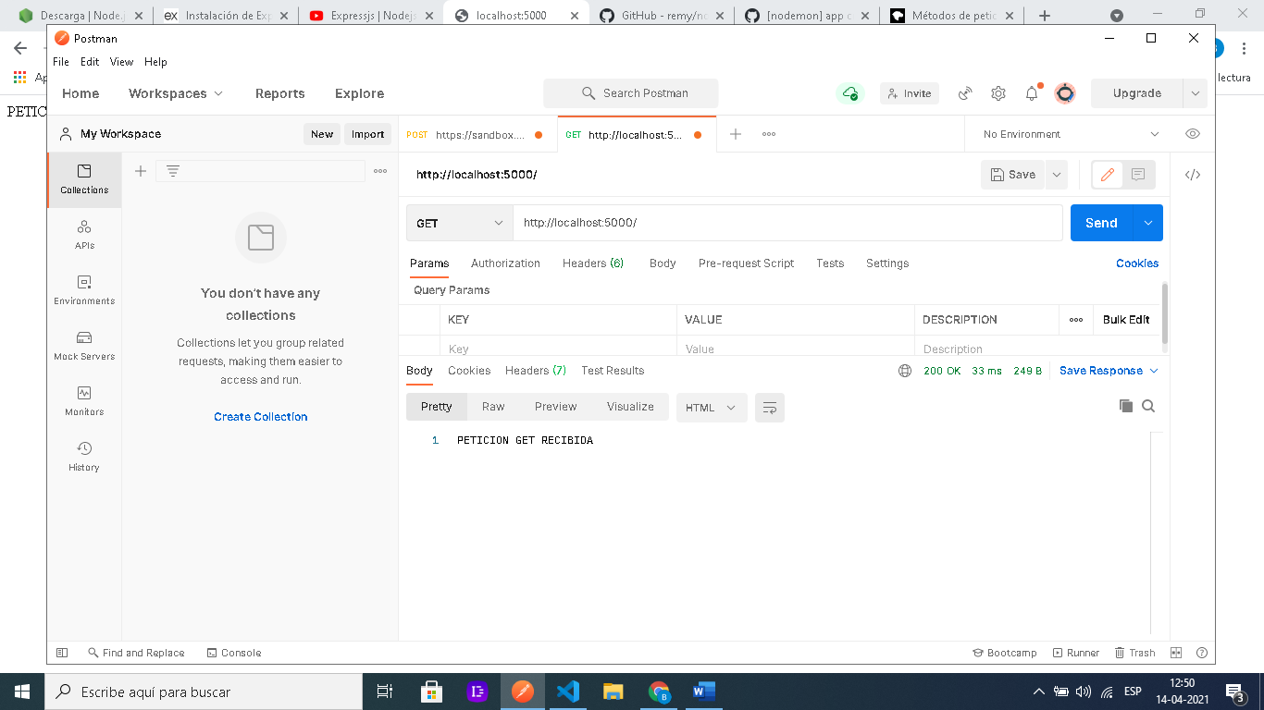

Ahora una petición post a la ruta que es lo que estabamso viendo con el

Abaout: post recibe datos y los pone en una bdd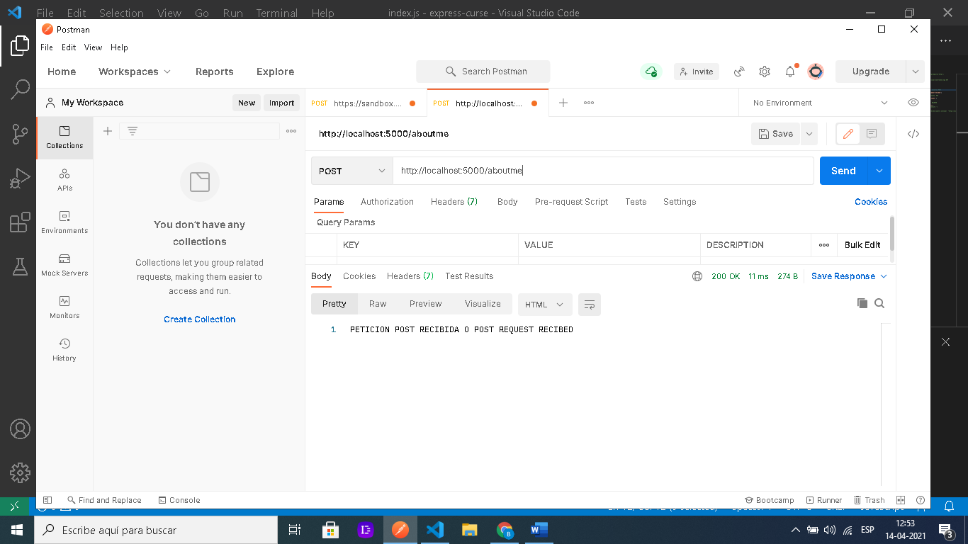

put 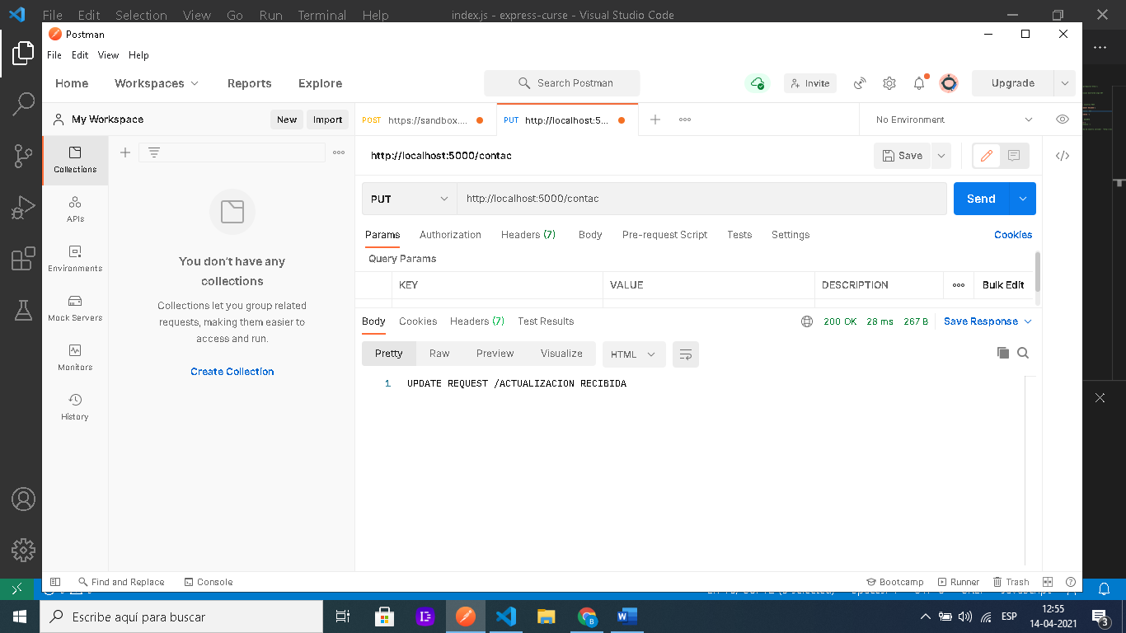

delente: 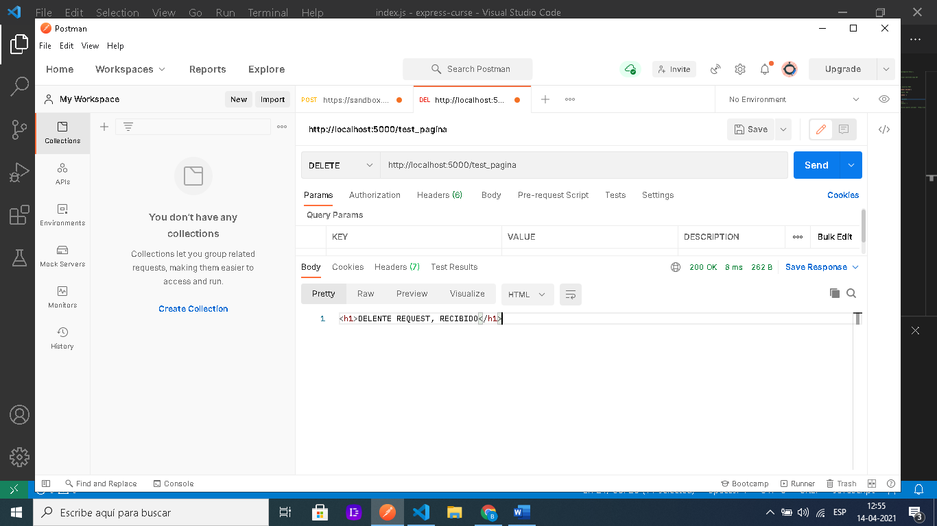

# retornar un json

app1.get('/usuario',(req,res)=>{

     res.json({

         username: 'jesus',

         lastiname: 'montoya'

     });

   // res.send('PETICION GET RECIBIDA');

});

También como estamos enviando información diferente podemos simplemente usar GET,porst… y todas las peticiones al misma dirección simepr que no se repitan ej: POST y GET al mismo hosting

 //json

 app1.get('/usuario',(req,res)=>{

     res.json({

         username: 'jesus',

         lastiname: 'montoya'

     });

   // res.send('PETICION GET RECIBIDA');

});

app1.post('/user',(req,res)=>{ //pagina para nosotros POST

    res.send('PETICION POST RECIBIDA  O POST REQUEST RECIBED')

});

# Enviar datos al servidor ej1

En psotman vamos a headers/ y ponemos una jey de tipo content tipe/ con el tipo de app jason

Es decir la aplicación cliente quiere enviarte al local host una peticion

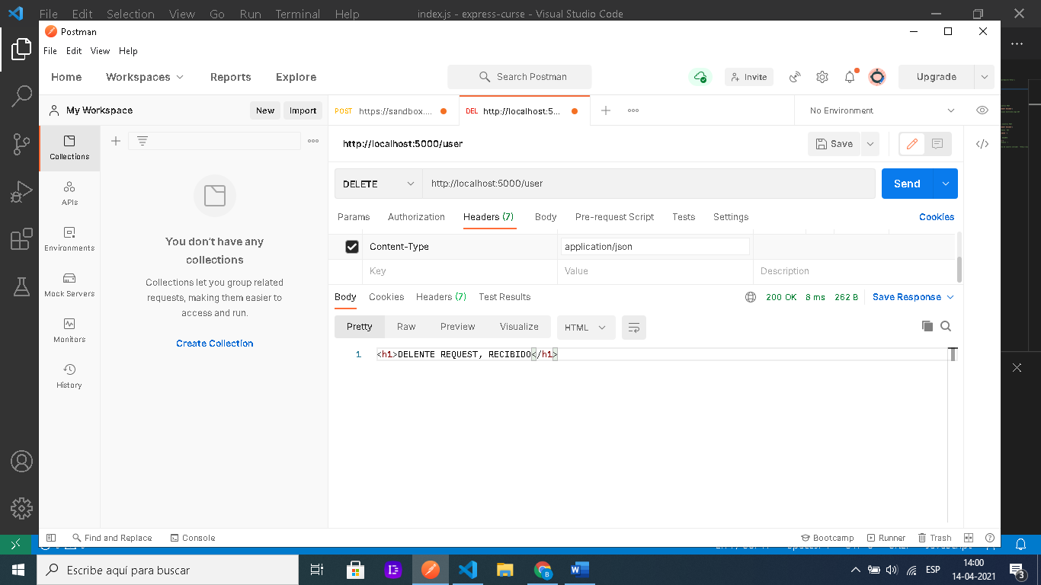

Y en body /row vamso a especificar el json

{

"username":"jose",

"lastname : "apellido"

}

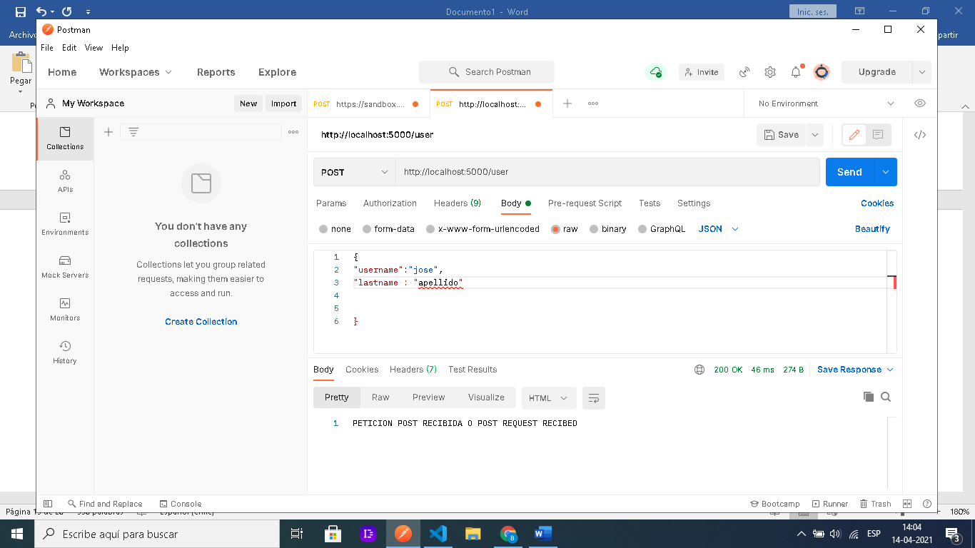

El postman dice que se ha enviado la petición pero eso no significa que nustro web service lo ha recibido

app1.post('/user',(req,res)=>{ //pagina para nosotros POST

    console.log(req.body); //recibe los datos que están enviandonos todo el tiempo

    res.send('PETICION POST RECIBIDA  O POST REQUEST RECIBED')

});

Como no tenemos hecho este requisito cuando recibimos estos requisitos , los veremos cono indefinicods

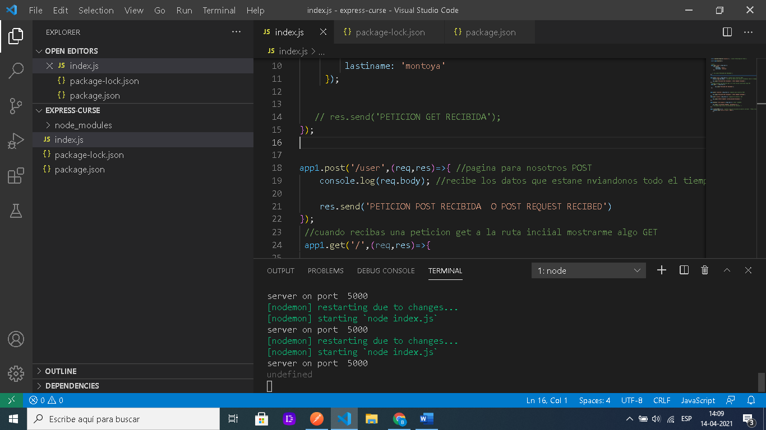

## Permitir ver objetos json

Como estamos recibiendo un psot con json de postman, y queremos verlos agregamos est línea para habilitar la lectura de objetos json

 app1.use(exprees.json()); //para que reciba objetos json

antes de innical cualquier petición

enviamos desde postman la petición y ahora si puede ver el json

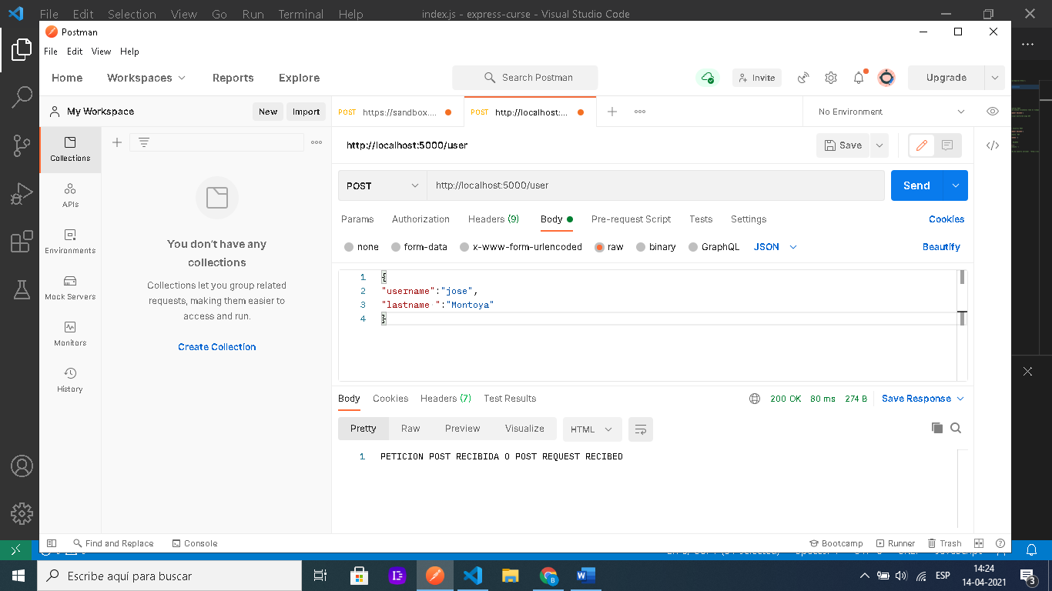

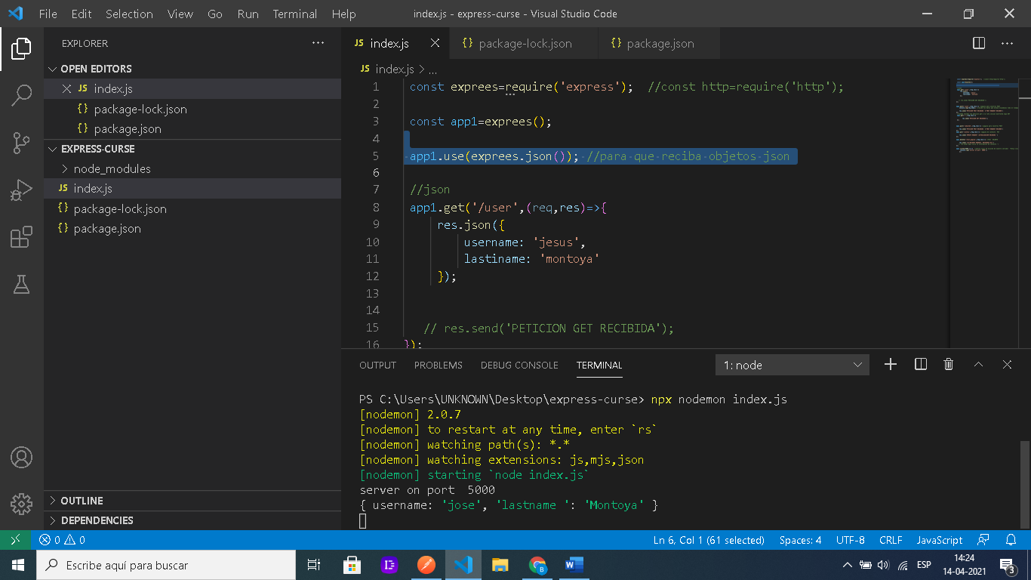

Al recibir los datos podemos cambiarlos, guardarlos o lo que queramos dentro de este servidor

## Recibir json con parámetros ej crear id usuario

Ej queremos recibir un usuario con un id 456

Podemos crear rutas dinámicas especificando lo que queremos recibir

Ej vamos a enviar un post a una dirección que no existe

<http://localhost:5000/user/456>

app1.post('/user/:id',(req,res)=>{ //pagina para nosotros POST

    console.log(req.body); //recibe los datos que estane nviandonos todo el tiempo

    console.log(req.params); //los parametros que recibe

    res.send('PETICION POST RECIBIDA  O POST REQUEST RECIBED')

});

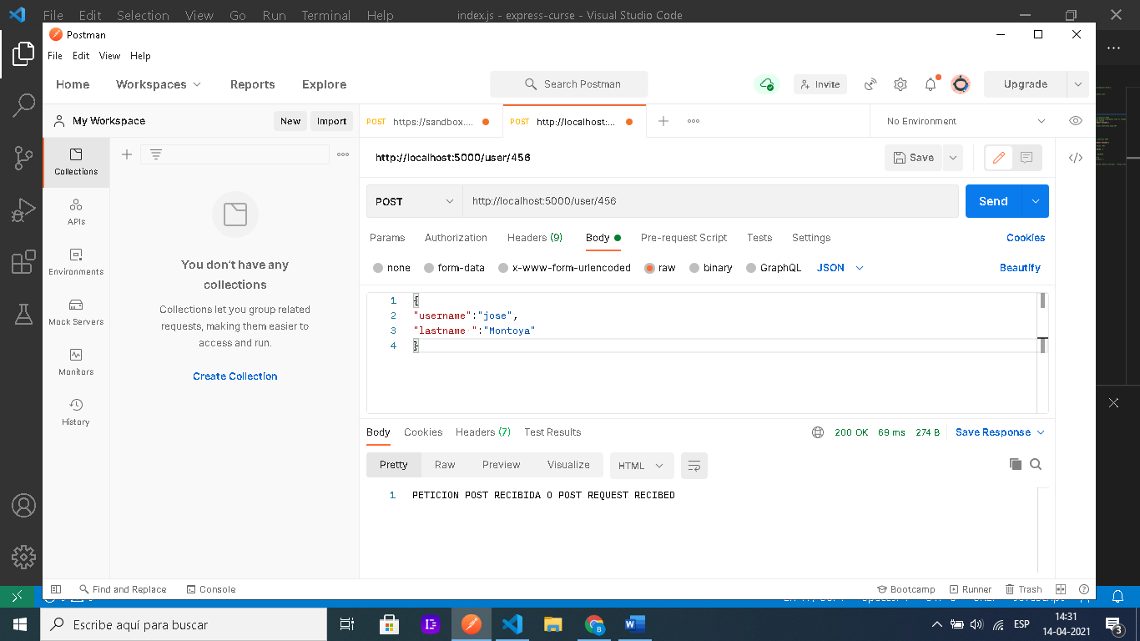

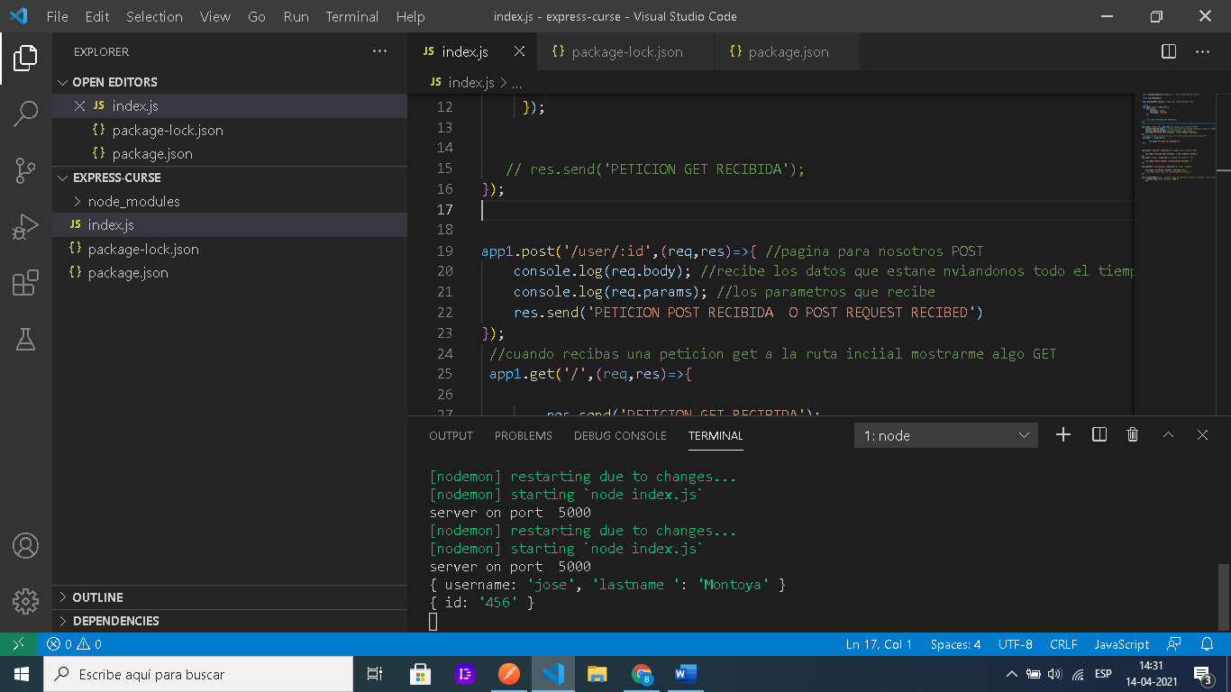

Des esta manera ya hemos recibido el primer dato de nuestro usuario y su respectivo id

## Ej Eliminar usuario x id

Especificamos que recibirá un parámetro con lso puntos

app1.delete('/user/:id_aeliminar'

se esupone que debe liminar y aparecer el registro de que se elimino dicha casilla aun si no existe pues igual pasan los parámetros

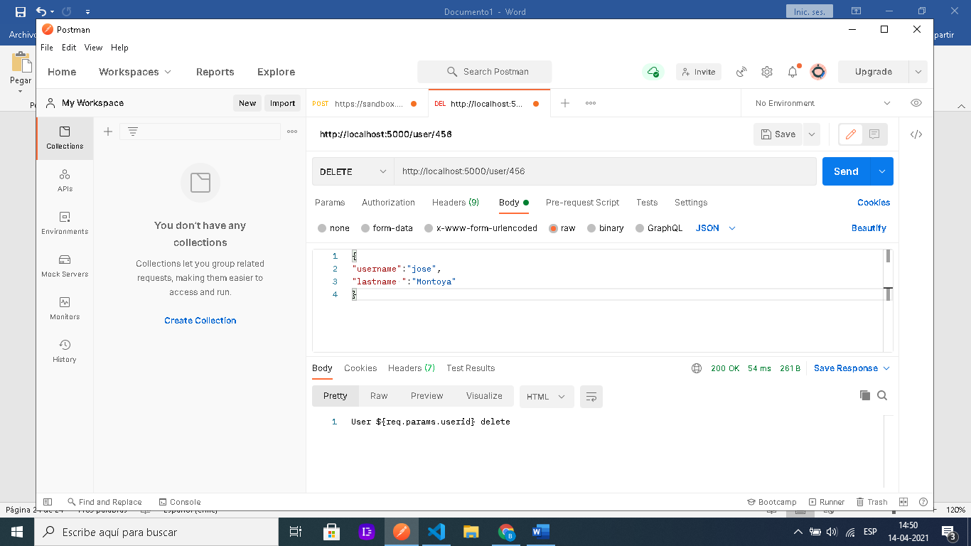

app1.delete('/user/:id_delente',(req,res)=>{ //elimina el id desdepostman

    res.send(' User ${req.params.userid} delete' );

   // res.send('aqui seria la informacion de contacto ')

});

Y put

app1.put('/user/:id_update',(req,res)=>{ //put actualizar

    console.log(req.body);

    res.send('User ${req.params.id_update} actualizadp' );

    //res.send('UPDATE REQUEST /ACTUALIZACION RECIBIDA ')

});

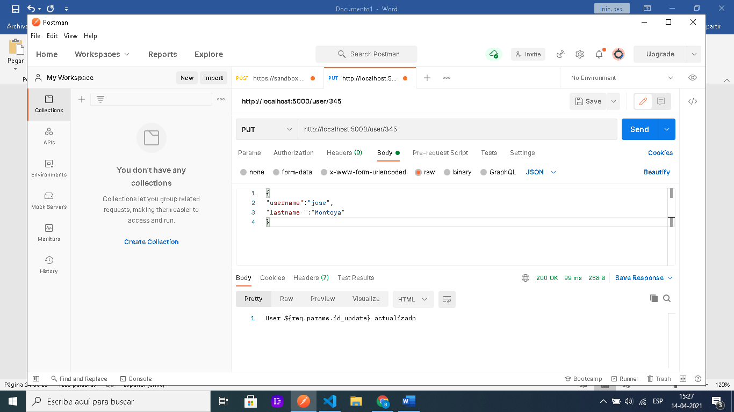

# Controlar rutas

Para finalizar usamos una ultima ruta llamada app.all

app1.all('/user',(res,req)=>{

console.log('por aqui paso');

res.send('terminado');

});

Indica en consola cuando un usuario atrabeso por mi pagina entra y envia una respuesta de terminado, en cambio podemos también indicarle que la persona entro a la pagina y siguie con las otras llamadas .

app1.all('/user',(res,req,netxt)=>{

console.log('por aqui paso');

//res.send('terminado');

netxt();

});

Sin importar si es GET,POST , DELETE ,UPDATE siempe aparecerá en consola el por aquí paso

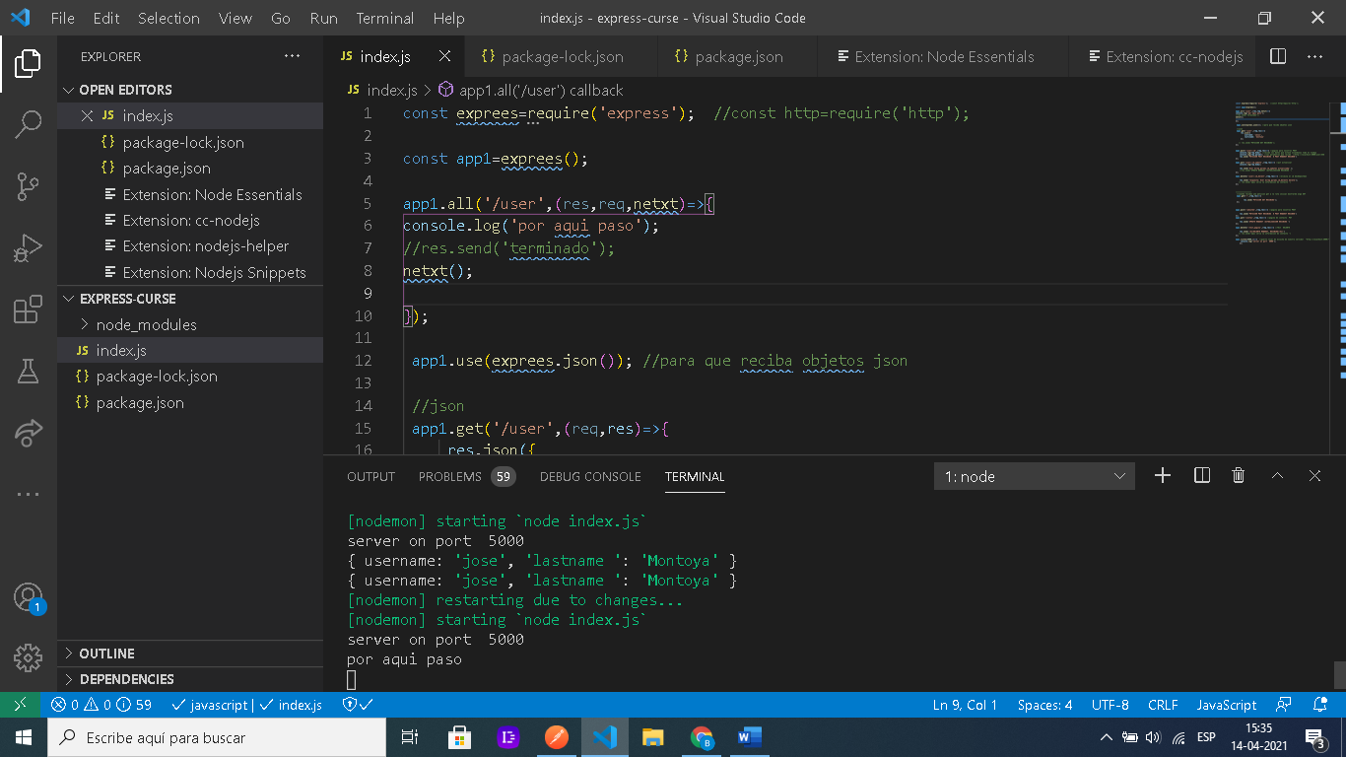

MIdlewares

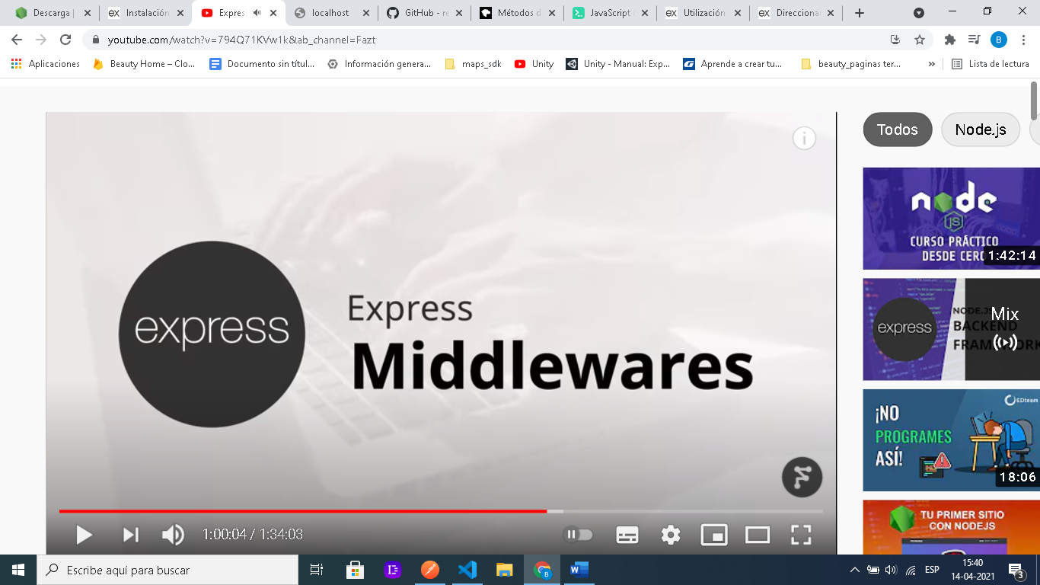

Es algo similar a esta fincion de json

pp1.use(exprees.json()); //para que reciba objetos json

queremos manejar las peticiones antes que lleguen a las peticiones finales de GET,POST,Deletne,PUT…etc

esto ahce que todas las peticiones realizadas pasen primero por esta funcion

function logger(req,res,next){ //esta funcion registrara las peticiones que recibe el servidor

    console.log('request recibed');

    next();

}

app1.use(exprees.json()); //para que reciba objetos json traida de express

app1.use(logger); //funcion creda aqui

luego agregamos dicha funion app1.use(logger);

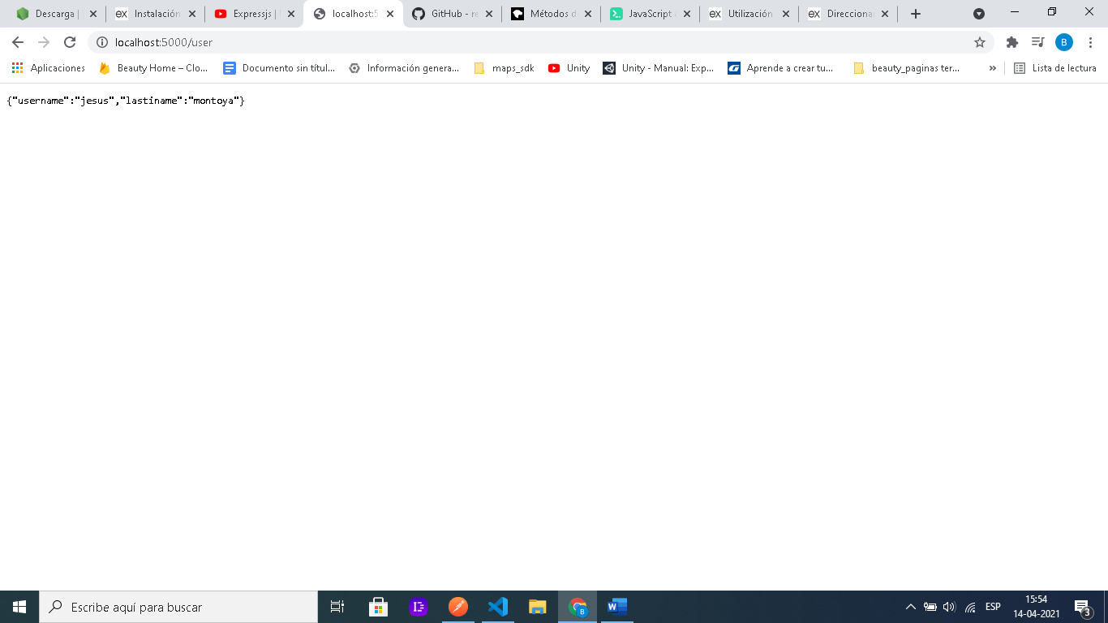

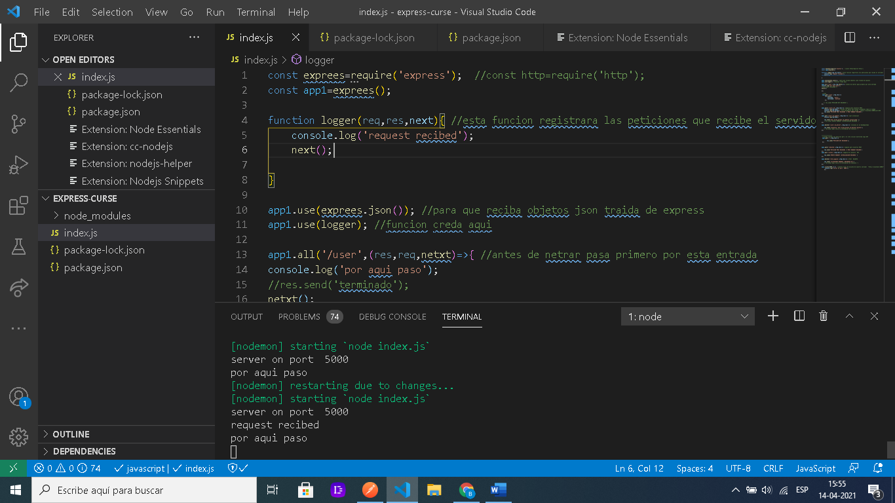

### Podemos ver asi que pagina esta buscando el usuario

function logger(req,res,next){ //esta funcion registrara las peticiones que recibe el servidor

    console.log (`ruta recibida: ${req.protocol}:// ${req.get('host')}${req.get(req.originalUrl)}`); //comillas invertidas

    next();

}

Esto me permite ver la dirección en la que el usuario entra y busca una paginación

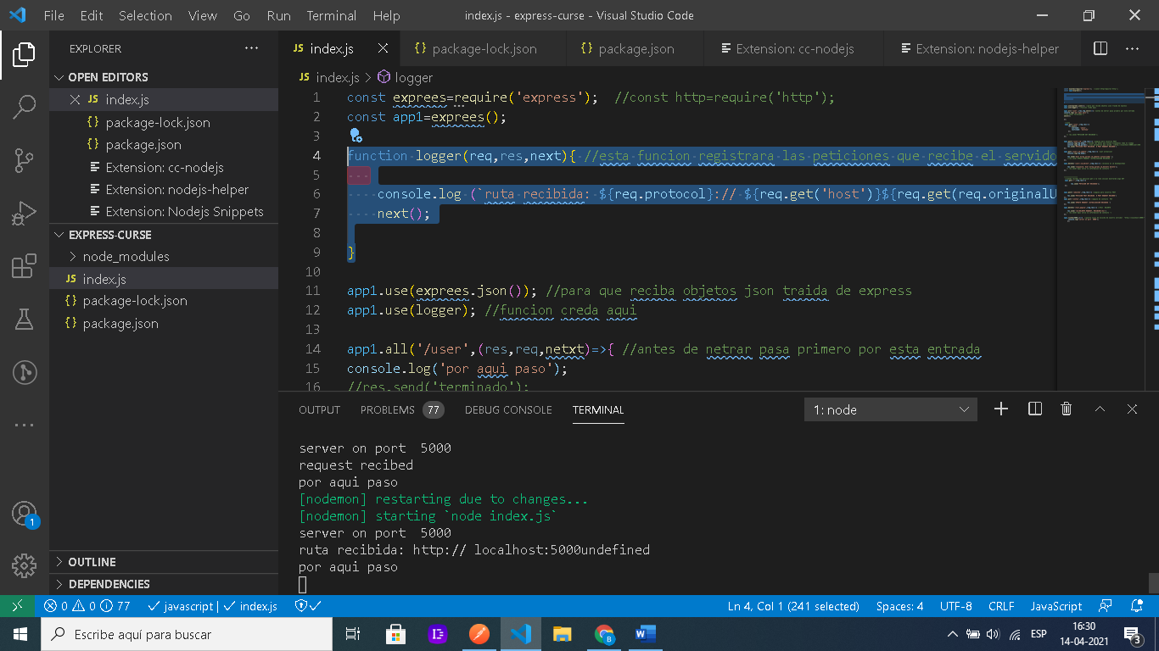

No importa si busca una tura conocida oinventada por estar en mi host aparece la ruta que tratan de buscar

# Npn morgan

<https://www.npmjs.com/package/morgan>

lo implementeamos en la consola con

“npm i morgan”

Una vez que ya ha sido instalado el Morgan debemos ponerlo como requisito

const morgan=require('morgan');

const app1=exprees();

app1.use(morgan);

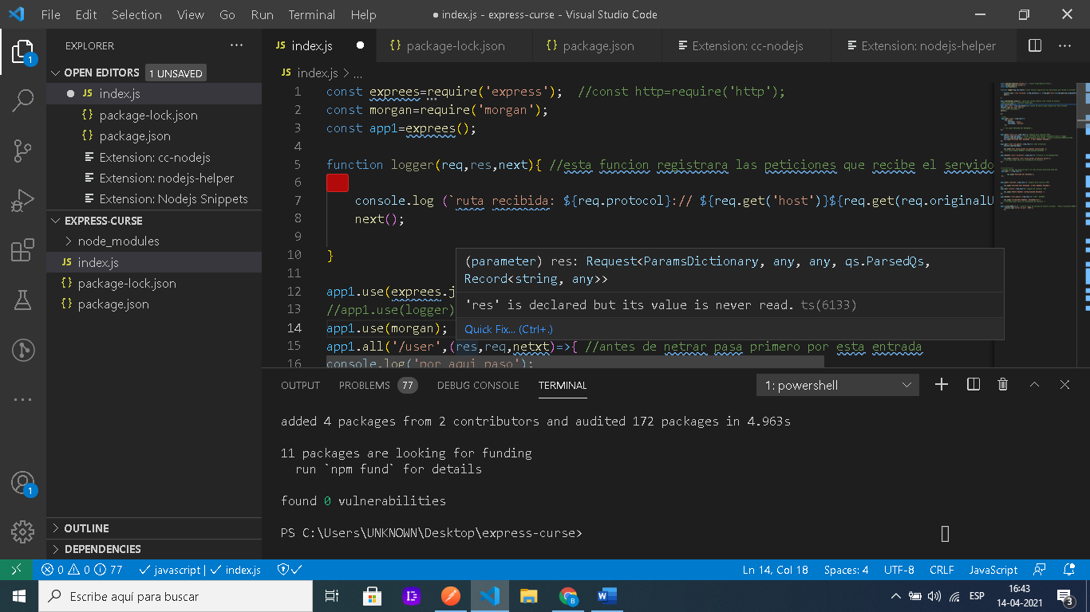

Para que funcione morgan hay que confirgurarlo

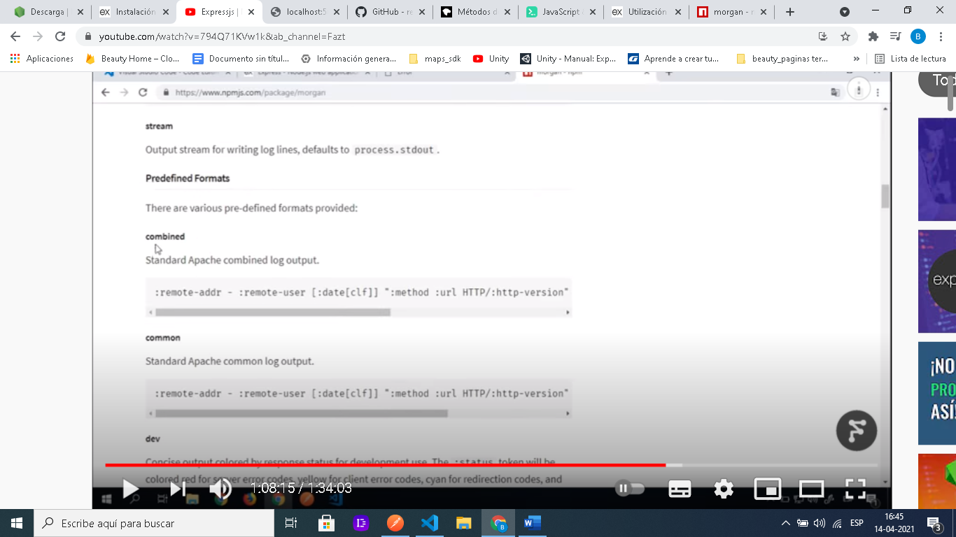

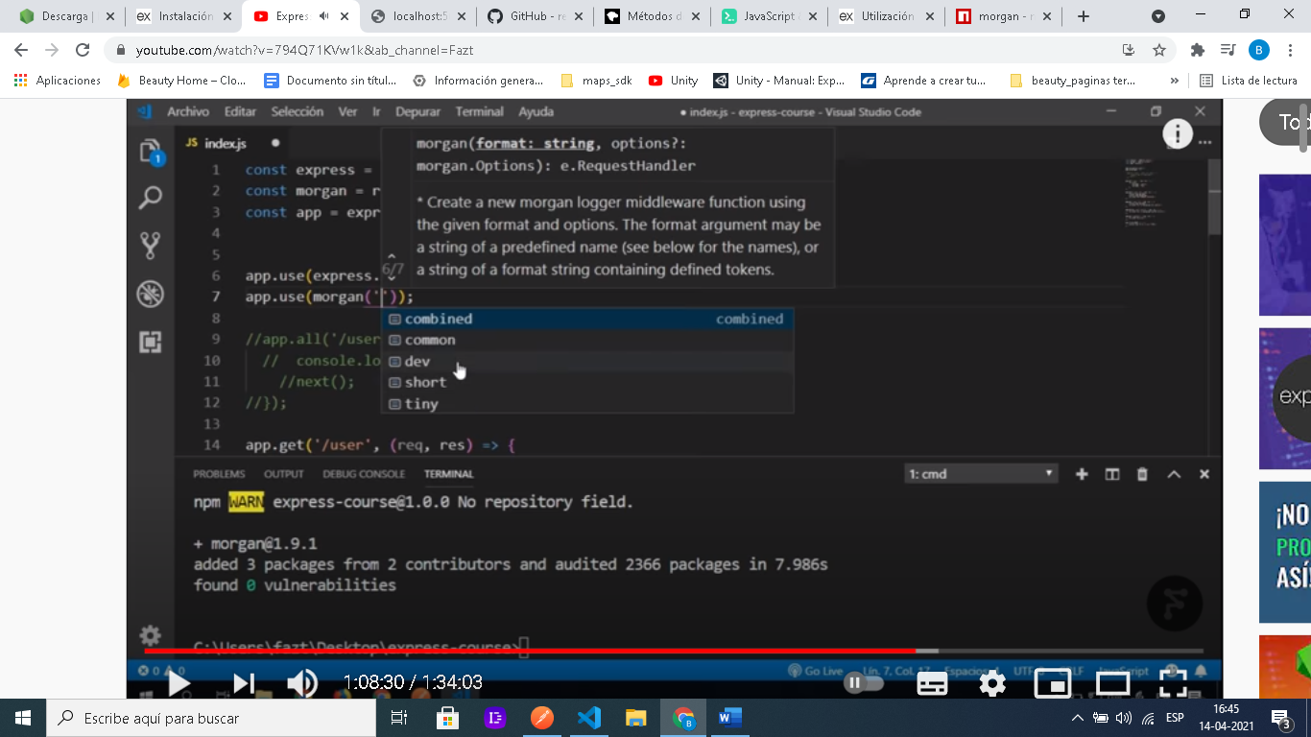

Ev es e mas claseico que hace casi lo mismo de mostrar que selección de ruta ha seleccionado el suaurio.

app1.use(morgan('dev')); //

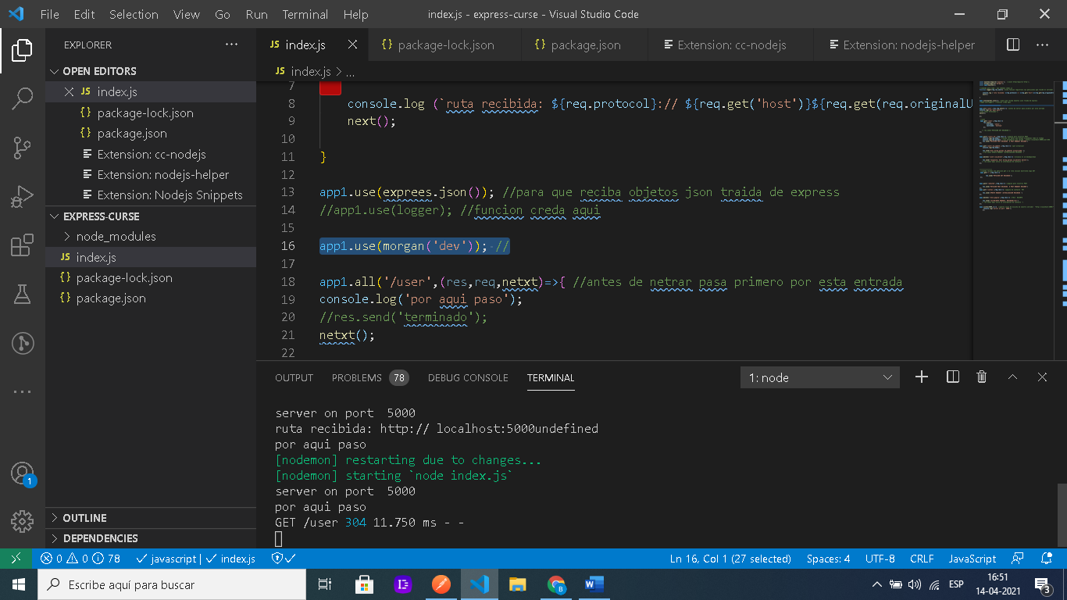

Asi aparece GET/user en 11.750 milisegundos con

Si hhicieramos ahora uan petición con postman

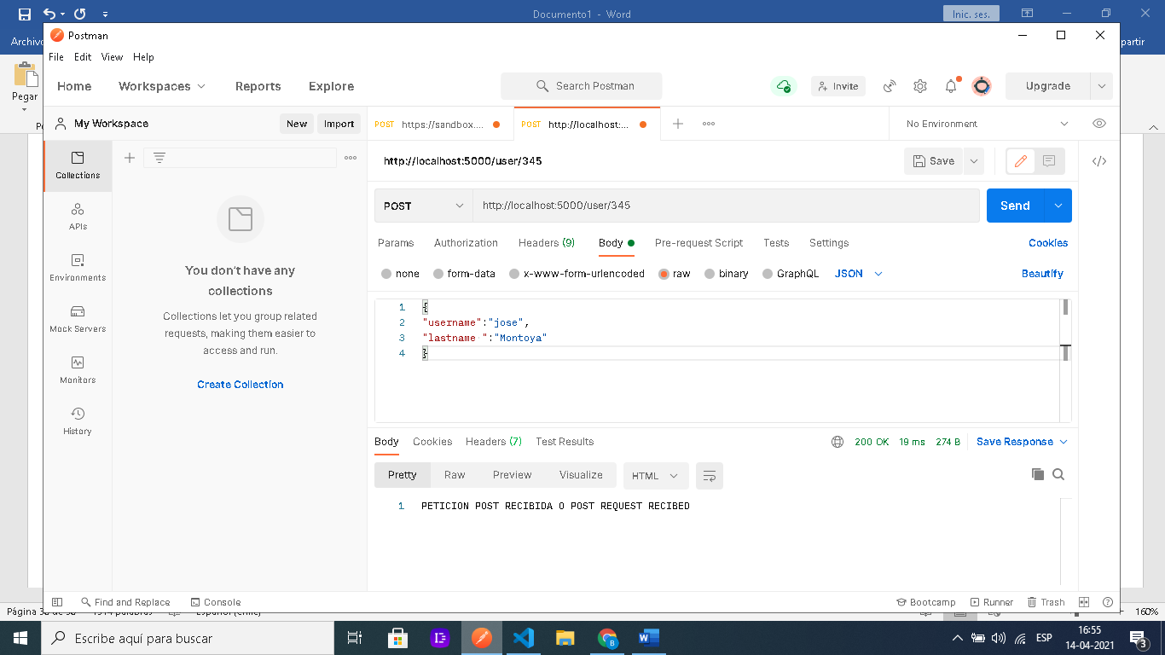

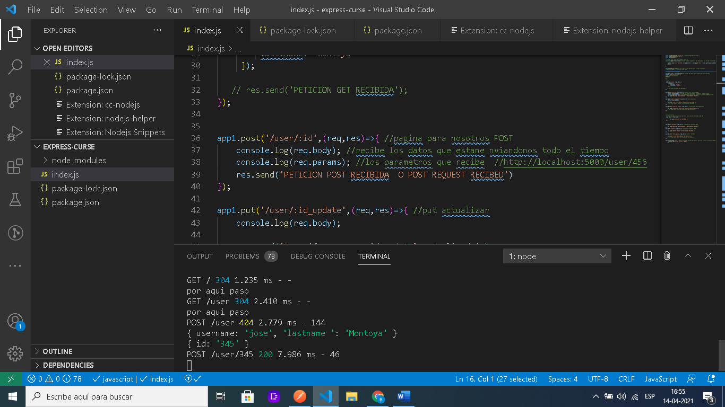

Static files-js-html-css

Usando miderwheres par apintar html en rutas

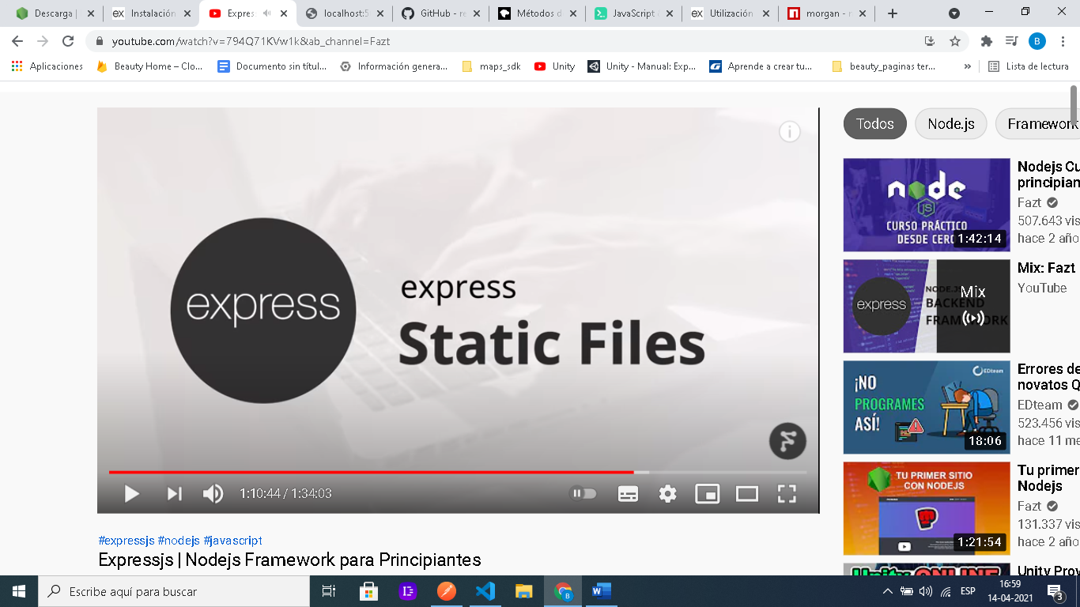

En esta sección aprenderemos a enviar archivos staticos como javascrip php y phyton

Para usarlo debemos agregar

app1.use(exprees.static())

como este deriva de express para retornan clases

asi que vamos a crear primero el método a devolver creamos una nueva carpeta publica

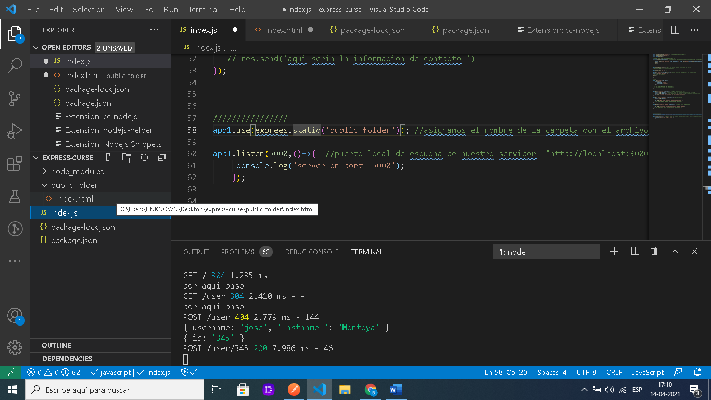

Luego en esta carpeta creamos un documento html5 para retornar algo

app1.use(exprees.static('public_folder')); //asignamos el nombre de la carpeta con el archivo html que queremos retornar

en este tenemos el siguiente código con solo un titulo

para creaarsu estructura solo escribir html5

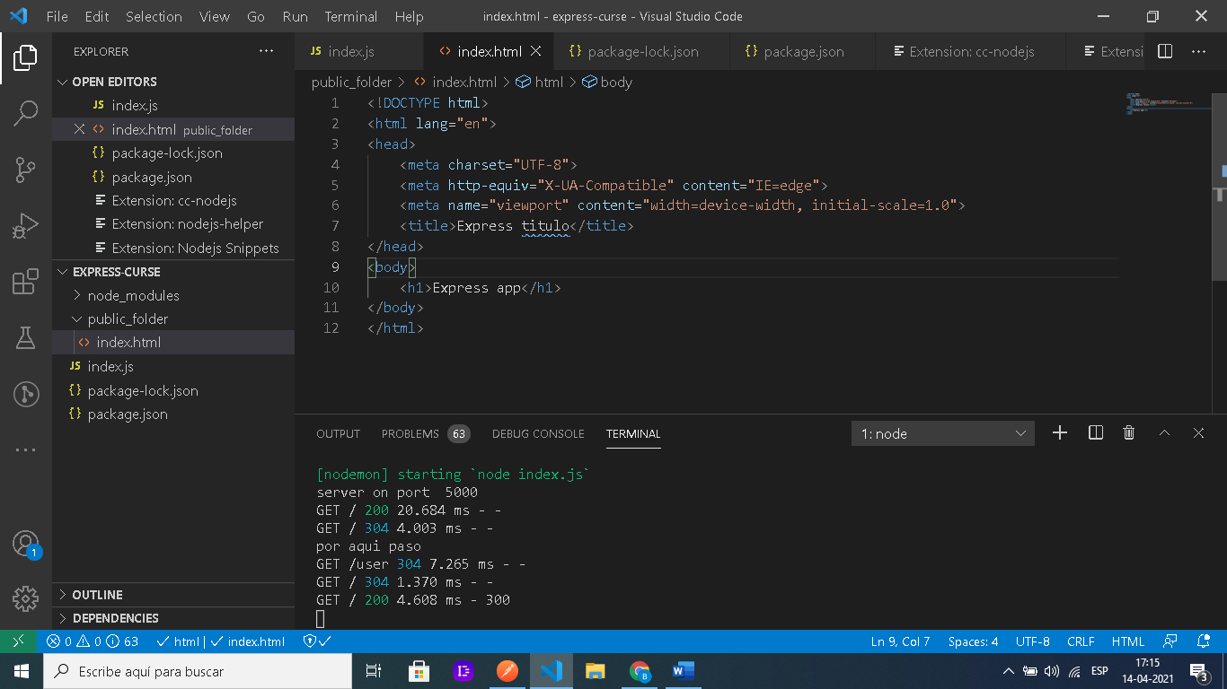

Podemos crear estancias de css para darle vida a la respuesta

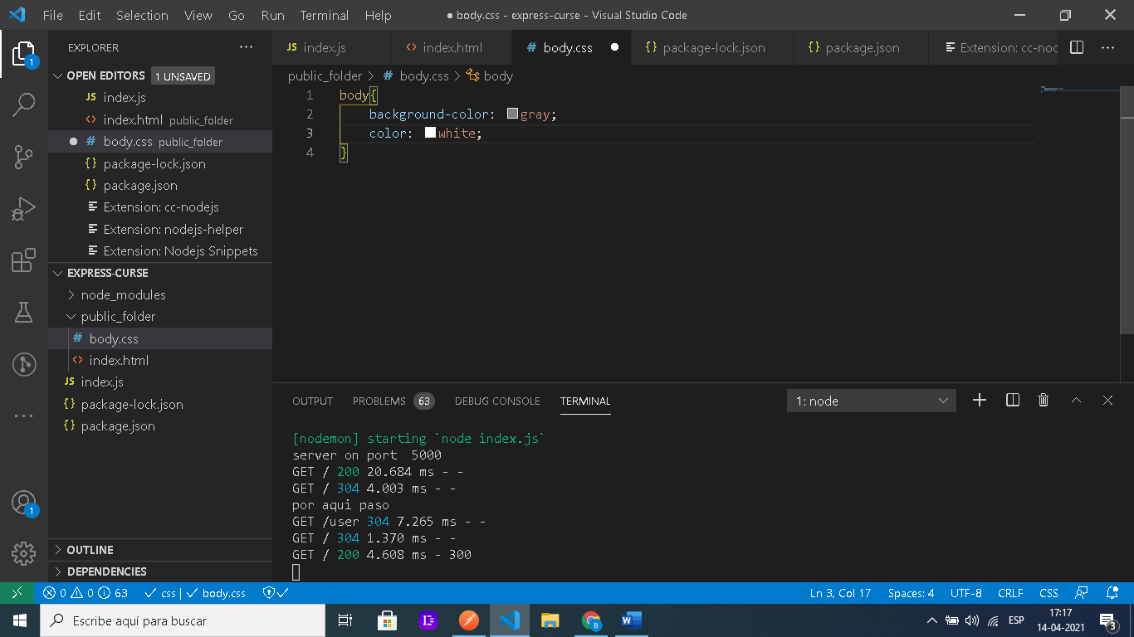

Y para enlazaros

Agregamos esta etiqueta

<link rel="stylesheet" href="css/body.css">

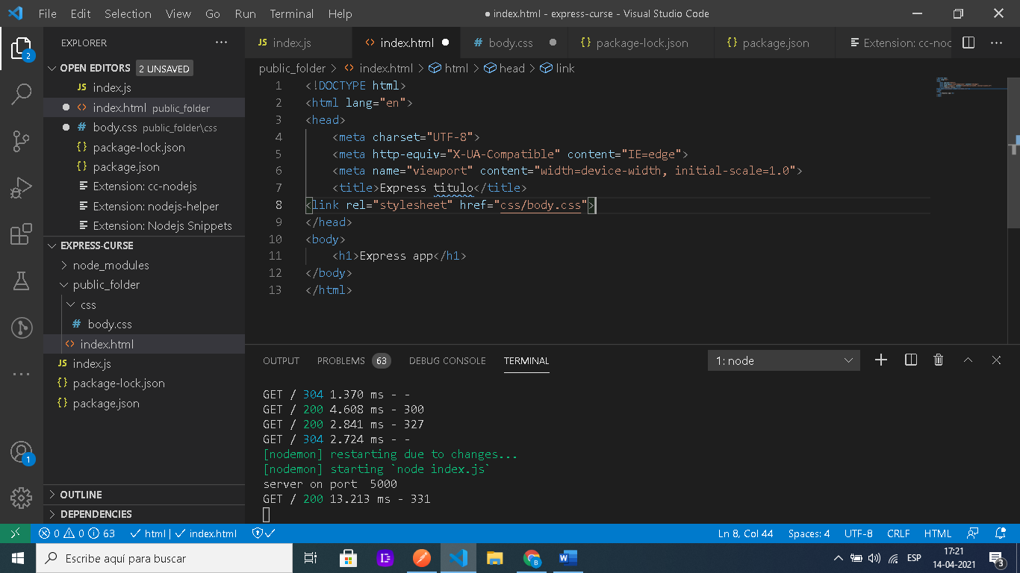

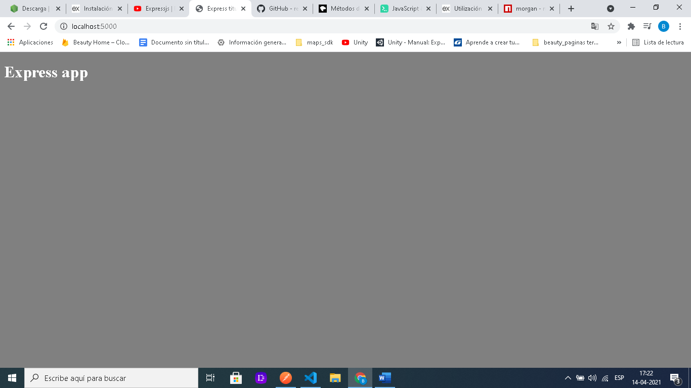

También peudes convinarlos con js

Aquí un ejemplo al crear un file js

document.getElementById('title').innerHTML=' cambiado con javascrip y express';

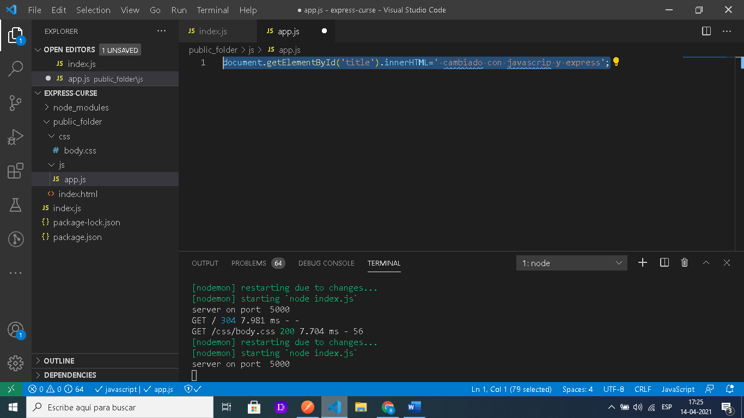

Y para enlazarlo  <script src="js/app.js"></script>

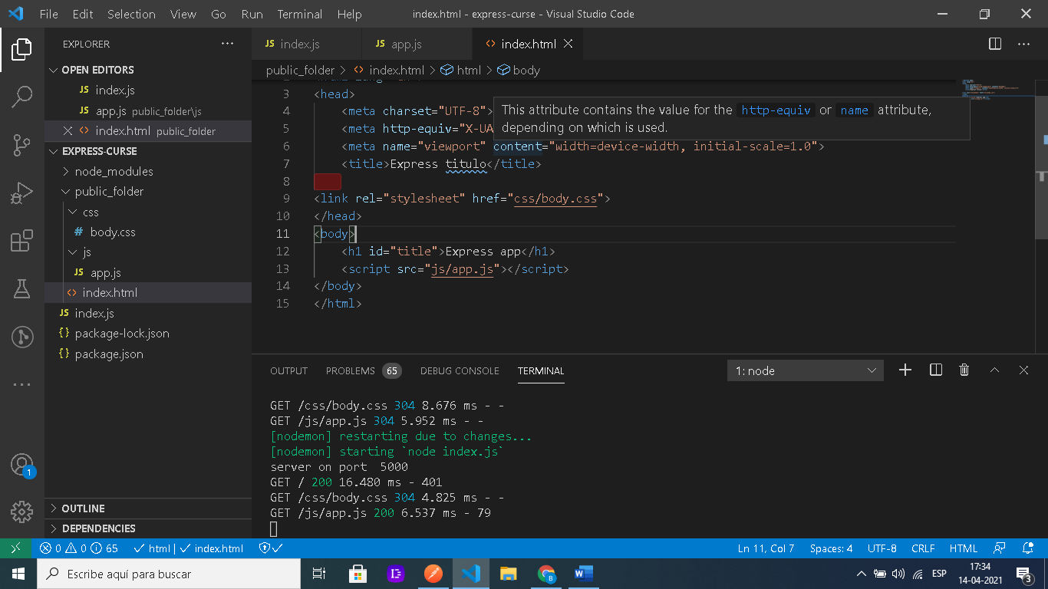

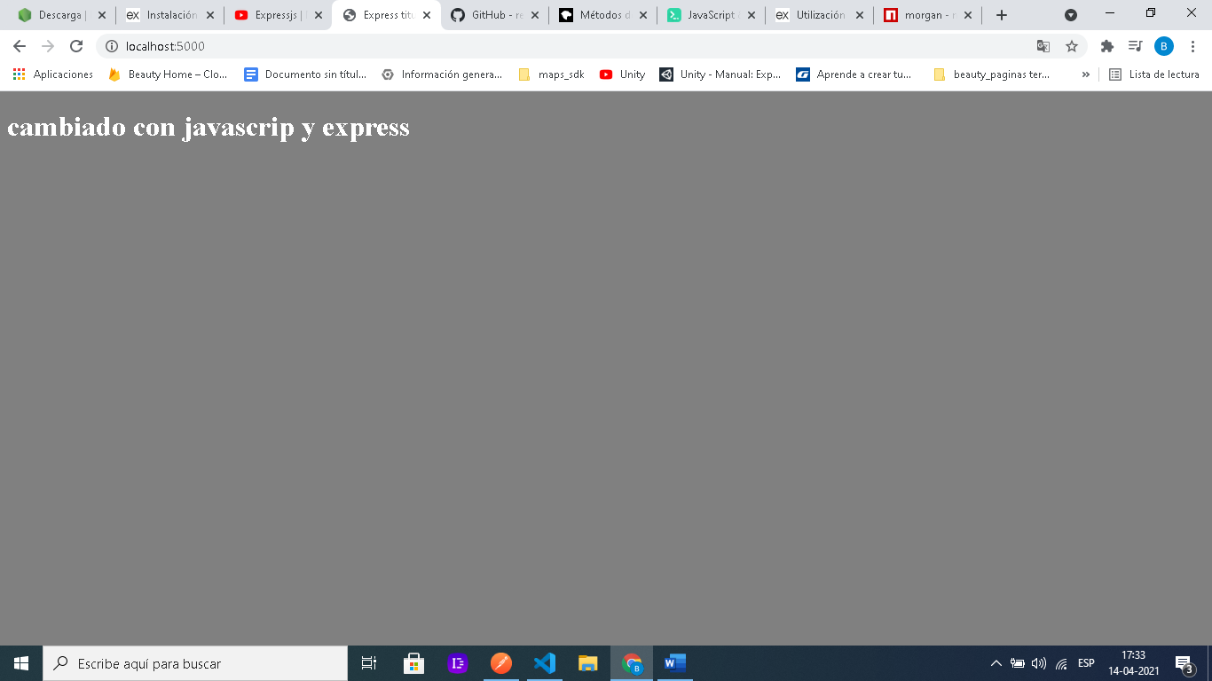

Con esta línea el archivo js cambia el texto tras 3 segundos que entras en la pagina

setTimeout(() => { //ejecuta despues de 3 segundos

    document.getElementById('title').innerHTML=' cambiado con javascrip y express';

}, 3000);

Todo lo que existe en la carpeta public puede ser utilizado incluso pueden buscar esta carpeta desde el navegador

Express-Setting

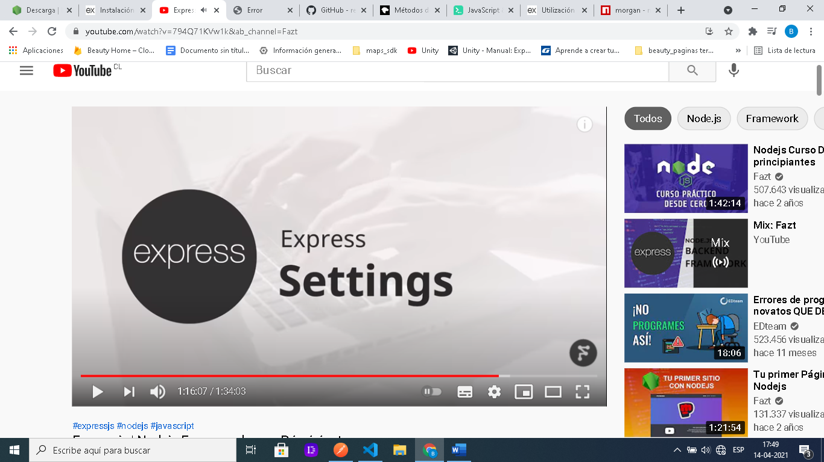

Organizamos un poco nuestro código especificando en una variable interna el peurto que utilizamos

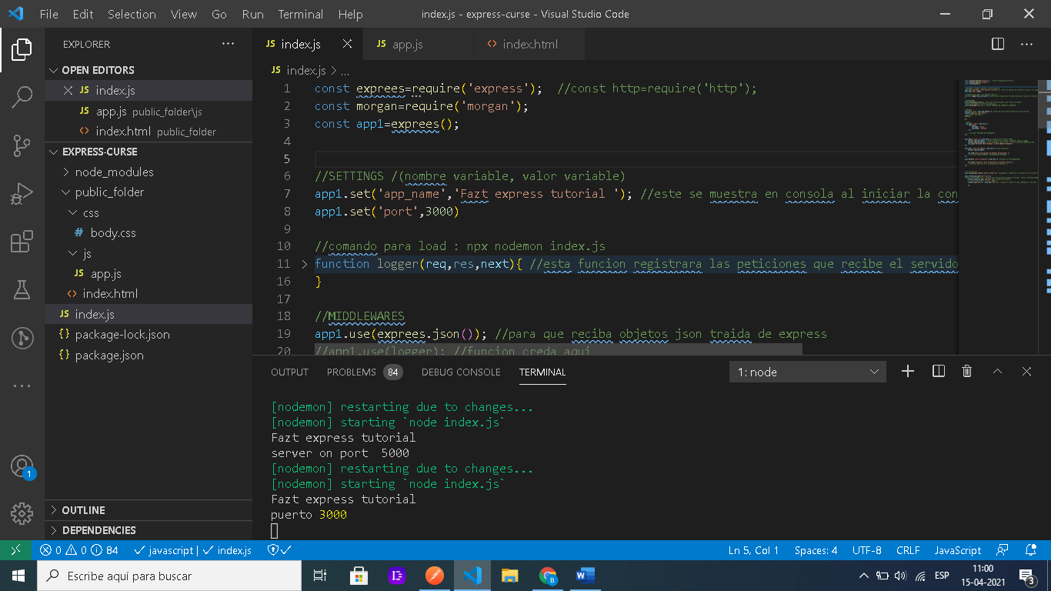

//SETTINGS /(nombre variable, valor variable)

app1.set('app_name','Fazt express tutorial '); //este se muestra en consola al iniciar la conexcion con el host

app1.set('port',3000)

entender que el listen es la clave para la conextion con el puerto

app1.listen(app1.get('port'),()=>{

//app1.listen(5000,()=>{  //puerto local de escucha de nuestro servidor  "http://localhost:3000/"

    console.log(app1.get('app_name')); ///nombre del puerto

   // console.log('server on port  5000');

    console.log('puerto' ,app1.get('port')); //imprime el puerto al qeu cambiamos el servidor

    });

# Motores de plantilla

Supongamos que queremos filtrar una base de datos y mostrar en pantalla

En expres hay un motor llamado “ejs”

Aquí debemos instalarlo con e comando

“npm install ejs”

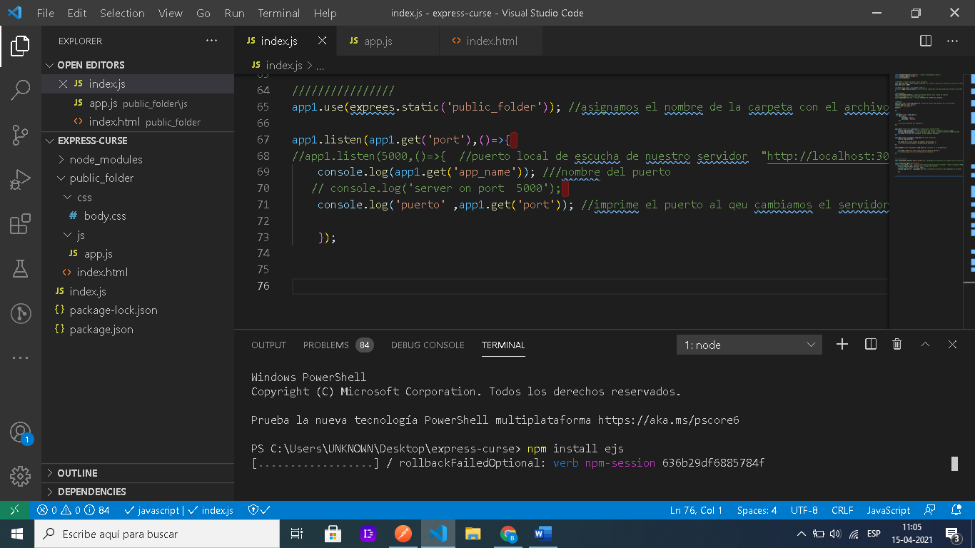

app1.set('view engine','ejs'); //ESTO ES UN MOTOR DE PLANTILLA

/

AGREGADO EN SETTINGS

Creammos una nueva carperta llamada views

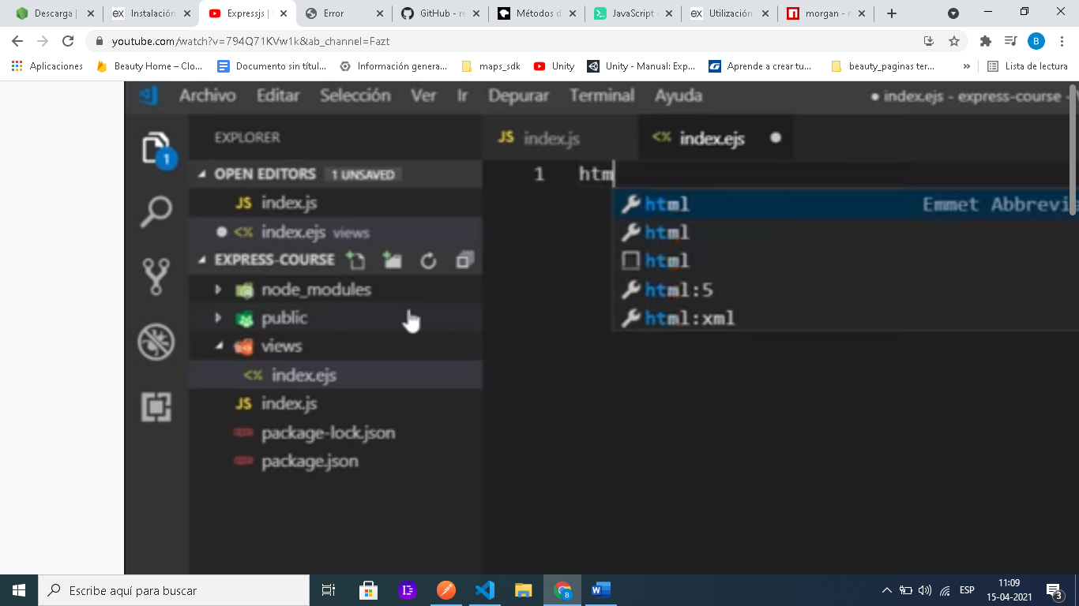

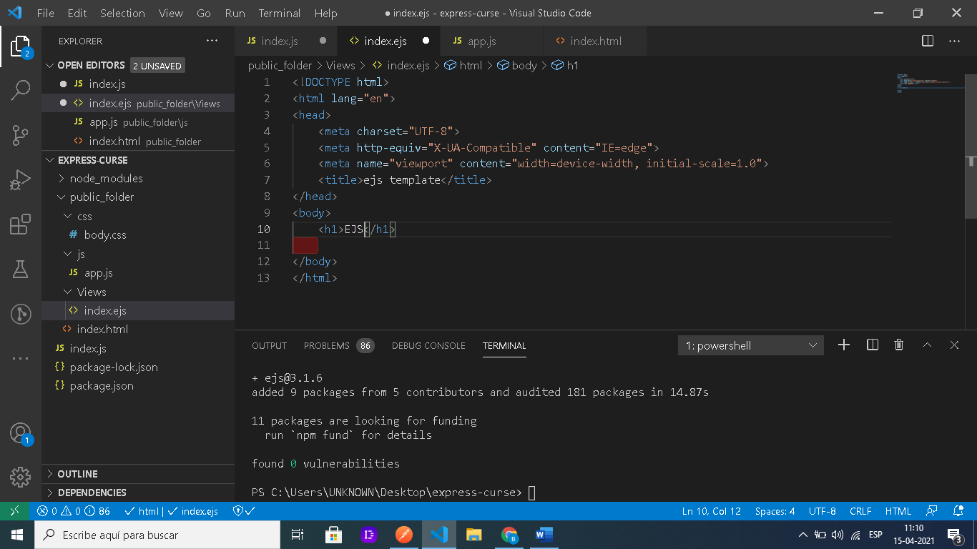

Ahora vamos a pintarlo en pantalla

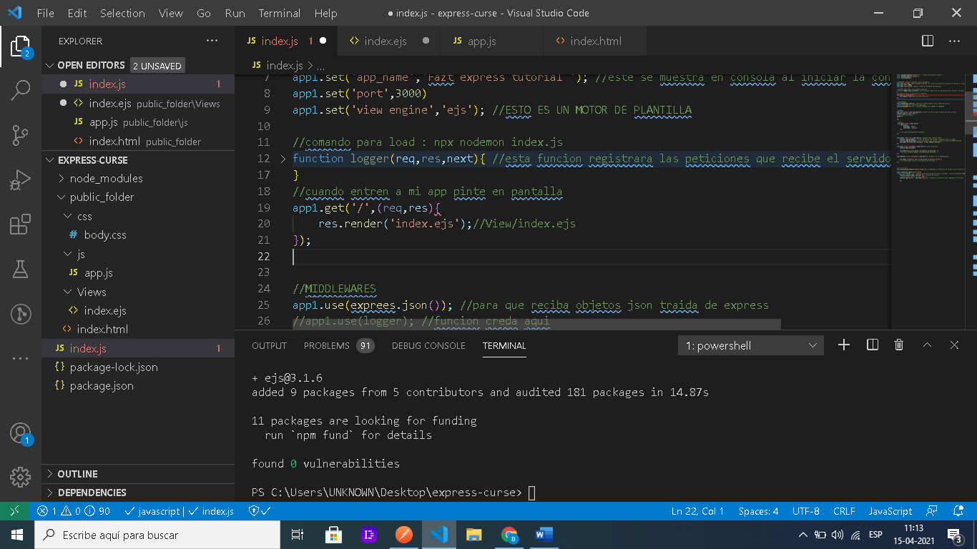

app1.get('/',(req,res)=>{

    res.render('index.ejs');//View/index.ejs

});

Por enede me carga al entrar a mi apgina primero esta vista como la primera

Y la diferencia de este eje con html5 tradicional es que

Supongamos tenemos 3 nombres y los vamos a imprimir , se establecen los datos y se pasan como una constante y con render pordemos dibujarlos en parantalla

app1.get('/',(req,res)=>{

   const data= [{name:'jhon',lastiname:'torres'},

{name:'juan',lastiname:'torres'},{name:'viqui',lastiname:'melano'}];

    res.render('index.ejs', {perople: data});//View/index.ejs /pasamos la lsita de datos y que los muestre

});

En el que ahora vamos a filtrar esos datos

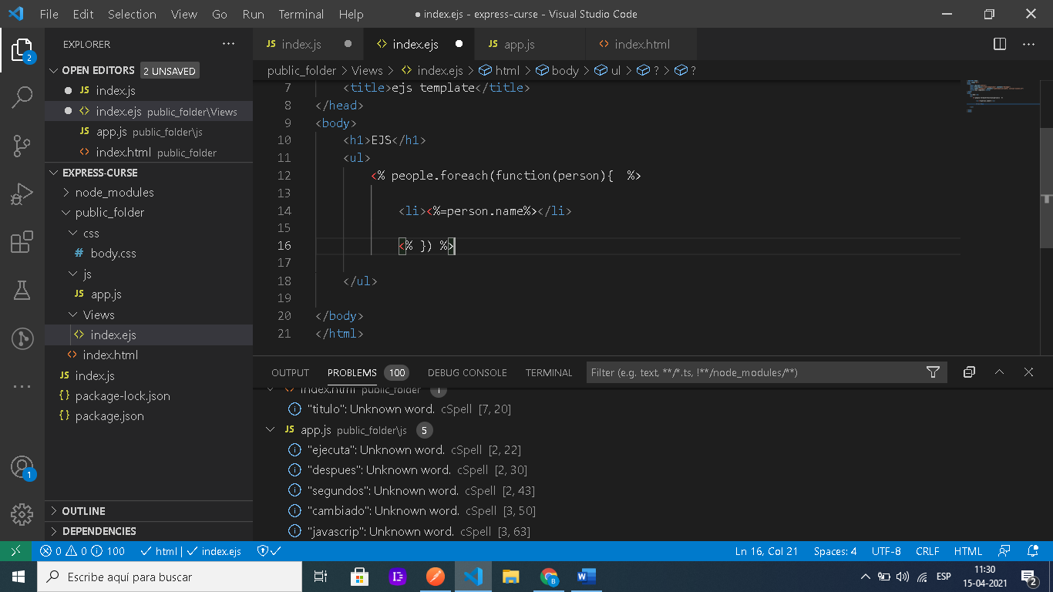

Lo que hace es recorrer los objetos con los valores que le pase para mostrarlos en pantalla usa esta sintaxis única de .eje <%%>

<body>

    <h1>EJS</h1>

    <ul>

        <% people.foreach(function(person){  %>

            <li><%=person.name%></li>

            <% }) %>

    </ul>

</body>

//

Ejecutamos npx nodemon y la clase index.js

Esto nos mostraria al lista impresa

Este es un motor de plantilla como otros

También nos hablan d euno llamado PUG que también puede ser de utilidad y cada motor tiene su sintaxis para agregarlo

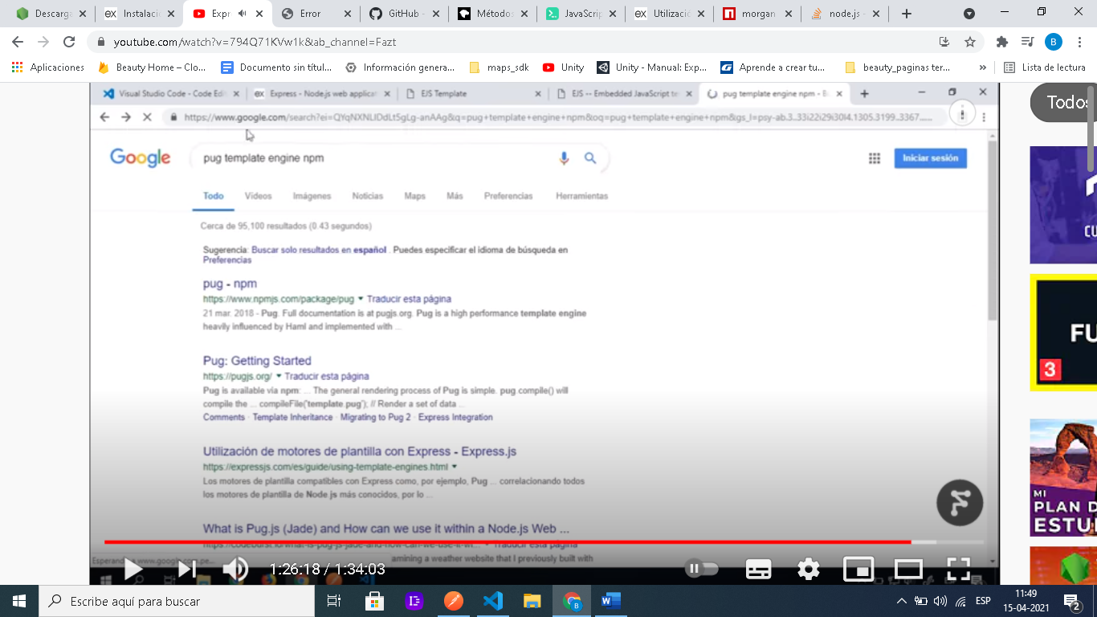

CONE STO YA SABEMOS COMO ES LA CONFIGURACION E INTEGRACOIN DE MODULOS DE PLANTILLAS

FREAMWORKS AND DATABASE

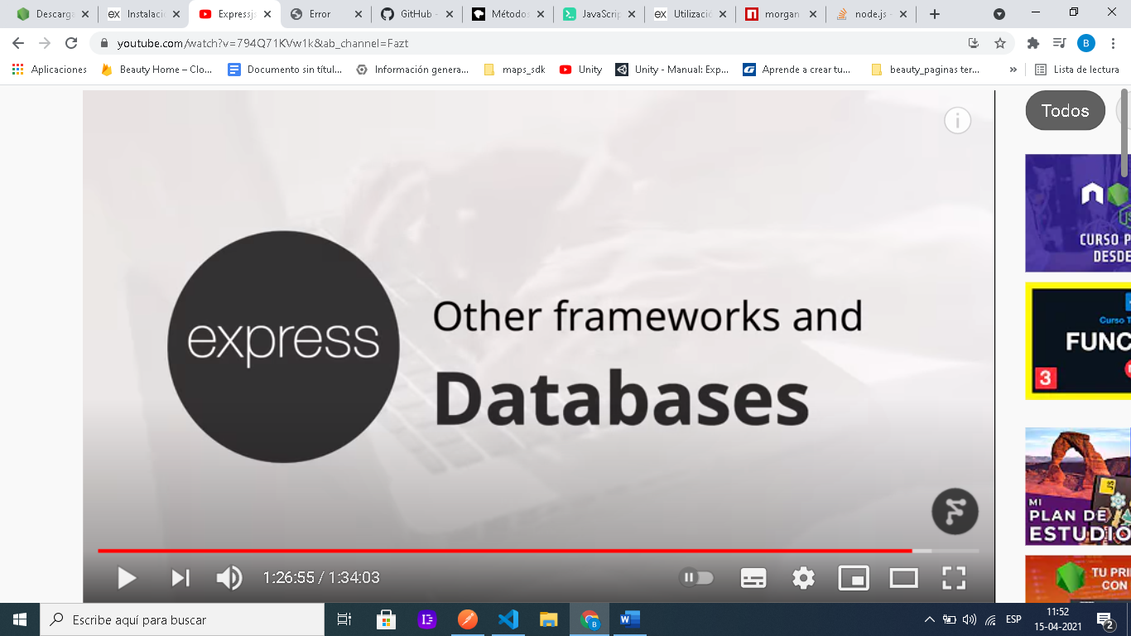

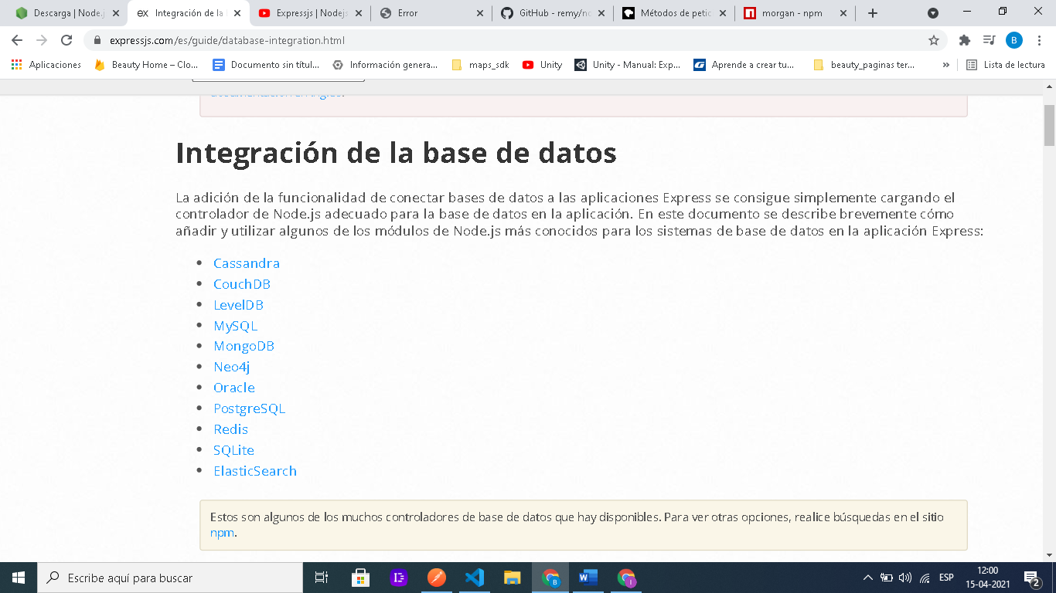

Conectar Mogon DB

Sigue el ejeplo y crea la base

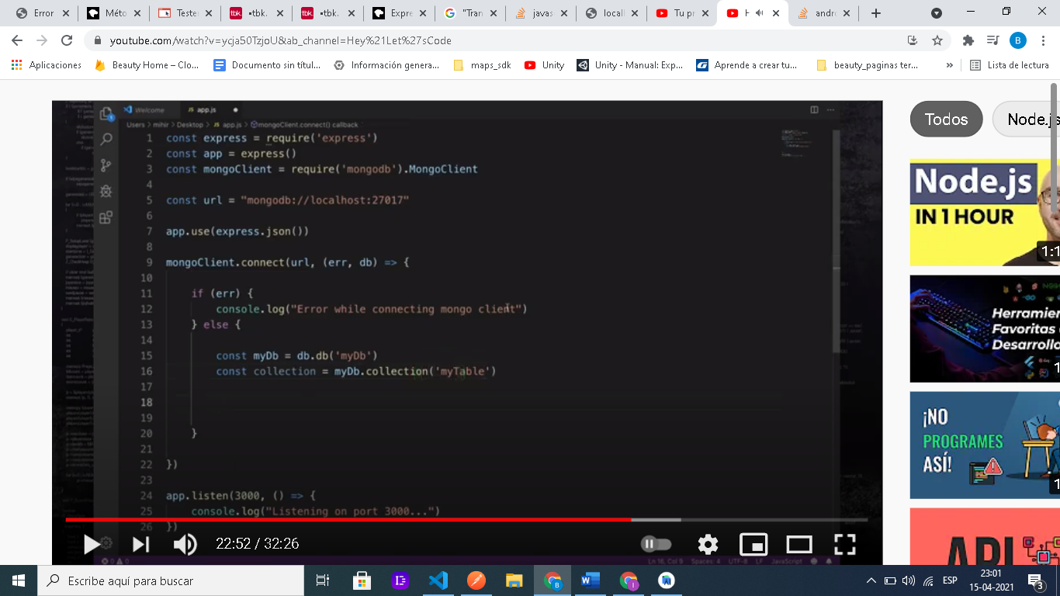

<https://www.youtube.com/watch?v=ycja50TzjoU&ab_channel=Hey%21Let%27sCode>

